**T.C**

**KARŞIYAKA KAYMAKAMLIĞI**

**ÖZEL YÜREKLER HALK EĞİTİMİ MERKEZİ MÜDÜRLÜĞÜ**

metin, logo, simge, sembol, amblem içeren bir resim

Açıklama otomatik olarak oluşturuldu

# 2024-2028 STRATEJİK PLANI

# SUNUŞ

Eğitimin Türkiye Yüzyılı’nı muştulayan en önemli unsur olduğu bilinciyle hedeflerimize ulaşmak adına ülkemizin her sathında üretken olan ve eleştirel düşünebilen, iletişimi güçlü ve iş birliğini özümseyen nesillerin gelişimi için var gücümüzle çalışmakta; eğitim sistemimizi, iyi insan olmanın ve kendini tanımanın tüm koşullarını içerecek bir özgürleşme süreci olarak yapılandırmaktayız. Bu inançla, okul öncesi eğitimden başlayarak eğitim ve öğretimin her kademesinde bütün bireylerin nitelikli eğitime eriştiği bir eğitim sistemi oluşturmayı hedeflemekteyiz. Bütün çalışmalarımızı bu hedefe uygun olarak yürütmekte, eğitim politikalarımızı bu doğrultuda şekillendirmekteyiz.

Tüm bu anlayışlar çerçevesinde; 2024-2028 dönemini kapsayan Millî Eğitim Bakanlığı Stratejik Planı hazırlanmış olup stratejik planlama uygulamaları ve stratejik yönetim kültürünün hâkim kılınması için katılımcı bir anlayış ile Bakanlık merkez teşkilatından başlayarak il ve ilçe millî eğitim müdürlükleri ile okul ve kurumlarımıza stratejik yönetim anlayışı yaygınlaştırılmıştır.

Okul/kurum stratejik planı, adından da anlaşılacağı gibi, bir okulun amaç ve hedeflerine nasıl ulaşabileceğine dair plan ve stratejileri içeren bir belgedir. Okul gelişimine katkı sağlayan bir yol haritası niteliğinde olan stratejik plan; okul personelinin karar vermek, hedef belirlemek ve hedeflere ulaşmaktan sorumlu olmak gibi başarmaları gereken adımları olduğu anlamına gelir ve okula bağlılığı teşvik eder.

Stratejik yönetim süreci; bir okulun amaç ve hedeflerine ulaşması için tüm ihtiyaçlarının planlanması, analiz edilmesi, geliştirilmesi, izlenmesi ve değerlendirilmesi sürecidir. Stratejik yönetim süreci; okulun mevcut durumunu değerlendirmesine, stratejilerini belirlemesine, bunları uygulamasına ve uygulanan yönetim stratejilerinin etkinliğini analiz etmesine yardımcı olur.

Stratejik yönetim sürecini, standart formlar ve açıklamaların temel bir yapısı üzerinden Bakanlığımız ve il müdürlüklerimizin stratejik planlarıyla uyumlaştırmayı sağlamak ve okul ve kurumlara stratejik plan hazırlama sürecinde katkı sunmak amacıyla bu rehber hazırlanmıştır.

Bakanlık merkez teşkilatından başlayarak il ve ilçe millî eğitim müdürlükleri ile okul ve kurumlarımızda stratejik plan uygulama döneminin başarıyla geçeceğine inancım tamdır. 2024-2028 dönemi stratejik plan hazırlık sürecinde emeği geçen ve katkıda bulunan tüm millî eğitim çalışanlarına teşekkür ederim.

Ercan TÜRK Strateji Geliştirme Başkanı



*“Öğretmenler her fırsattan istifade ederek halka koşmalı, halk ile beraber olmalı ve halk, öğretmenin çocuğa yalnız alfabe okutur bir varlıktan ibaret olmayacağını anlamalıdır.”*

(1927, İstanbul) (Atatürk'ün Söylev ve Demeçleri, Atatürk Araştırma Merkezi, C. II, Ankara, 1997, s. 266)

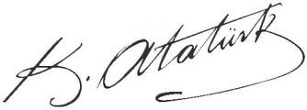

***Mustafa Kemal ATATÜRK***

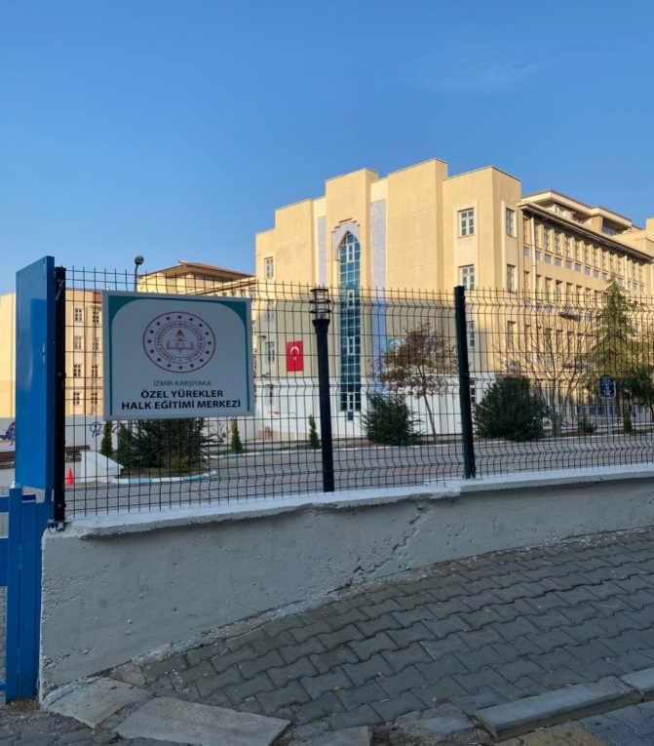

**Okul/Kurum Bilgileri**

|  |  |  |  |
| --- | --- | --- | --- |
| **İli: İZMİR** | | **İlçesi: KARŞIYAKA** | |
| **Adres:** | 7449 SK.NO:6/1 ZÜBEYDE HANIM MAH.35540 | **Coğrafi Konum (link)** | 38°29'48.3"N 27°06'39.7"E |
| **Telefon**  **Numarası:** | **0 232 361 22 69** | **Faks Numarası:** | **0 232 361 22 69** |
| **e- Posta Adresi:** | 772093@meb.k12.tr | **Web sayfası adresi:** | [http://772093.meb.k12.tr](http://772093.meb.k12.tr/) |
| **Kurum Kodu:** | 772093 | **Öğretim Şekli:** | Tam Gün -Tam Yıl |

# SUNUŞ

“Hayat boyu öğrenme” herkes için bir öğrenmeyi kapsar, **ancak çeşitli engelleri sebebiyle bu eğitimlere erişim konusunda sıkıntılar yaşayan birçok birey bulunmaktadır.** **Devletlerin asli görevi eğitimde fırsat eşitliğini** sağlayarak eğitime erişimi kolaylaştırıcı tedbirlerin alınmasını sağlamaktır. Bu husus sosyal devlet olmanın temel kriterdir ve bu durumlar uluslararası sözleşmelerle garanti altına alınmıştır.

Tüm dünyada olduğu gibi ülkemizde de özel gereksinimi olan yetişkin bireylerin sayısı hızlıca artış göstermektedir; ancak özel gereksinimi olan yetişkin bireylere yönelik politikalar bu hızlı artışın karşısında yetersiz kalmaktadır. **Bu bağlamda da özel eğitime gereksinimi olan yetişkin bireylerin, normal gelişim gösteren yetişkin bireylerle eşit yaşam ve eğitim olanaklarından yararlanmaları için yasal, idari ve eğitsel düzenlemeler oluşturulmaya ihtiyaç vardır.**

İzmir Karşıyaka Özel Yürekler Halk Eğitimi Merkezi olarak özel gereksinimli olan yetişkin bireylerin hayat boyu öğrenimini sağlayacak ve özel gereksinimli bireylere **mesleki ve kültürel bilgi birikimi katarak, farkındalıklarını, yaratıcılıklarını ve sosyalleşmelerini ortaya çıkararak, yeni fırsatlar yaratacak bir kurum olmak hedeflenmiştir.** Bu hedef doğrultusunda özel gereksinimli yetişkin bireylerin seviyelerine uygun mesleki ve kültürel bilgi sağlayan hayat boyu öğrenme kurumu olarak hizmet vermekteyiz.

Bu misyon doğrultusunda bilgi toplumu için değer katacak, istihdama katkı sağlayacak ve özel gereksinimli bireylerin bağımsız iş yapma becerisini geliştirecek kurslar ve etkinlikler planlanmaktadır. Bu kurs ve etkinlikler planlanmasında aileler de işin içerisine katılarak, **normal halk eğitimlerden farklı olarak özel gereksinimli yetişkin bireylerin** “**daha güvenli ve verimli hayat boyu eğitimi alındığı**” düşüncesini özel gereksinimli yetişkin bireyler ve ailelerine hissettirilmesi sağlanmaya çalışılmaktır. Bu hissiyat özel gereksinimli yetişkin bireylerde ve ailelerinde arttıkça daha çok **özel gereksinimli yetişkin bireylerin hayat boyu eğitimden yararlanacağı ve bu durumun artış trendinde devam edeceği** düşünülmektedir.

Ayrıca özel gereksinimli bireylere özgü bir hayat boyu eğitim ve öğretim veren bir **kurumun olması özel gereksinimli yetişkin bireyleri ve ailelerini özellikli bireyler ve aileler olarak hissettireceği ve** **bu sebeple normal halk eğitimlerdeki kurslardan daha fazla katılım göstereceği düşünülmektedir.** Ayrıca özel gereksinimi olan yetişkin bireylerin velileri, kendi çocuklarının bağımsız becerilerinin geliştiğini görmesi, velilerin öğrenim ihtiyaçlarını artıracak ve çocukları ile birlikte hayat boyu eğitime yönelmelerine zemin hazırlayacaktır.

Cüneyt BUHARALIOĞLU

Kurum Müdürü

## İÇİNDEKİLER

*İçindekiler bölümü hazırlanırken ve planın sayfa tasarımı yapılırken aşağıda verilen sıralama dikkate alınmalıdır.*

1. **GİRİŞ VE STRATEJİK PLANIN HAZIRLIK SÜRECİ**
   1. Strateji Geliştirme Kurulu ve Stratejik Plan Ekibi…………………….7
   2. Planlama Süreci……………………………………………………………………..7
2. **DURUM ANALİZİ……………………………………………………………………………....8**
   1. Kurumsal Tarihçe…………………………………………………………………..8
   2. Uygulanmakta Olan Planın Değerlendirilmesi…………………………8
   3. Yasal Yükümlülükler ve Mevzuat Analizi…………………………………8
   4. Faaliyet Alanları ile Ürün ve Hizmetlerin Belirlenmesi…………..10
   5. Paydaş Analizi………………………………………………………………………11
   6. Kurum İçi Analiz…………………………………………………………………..25
      1. Teşkilat Yapısı……………………………………………………………..26
      2. İnsan Kaynakları………………………………………………………….27
      3. Teknolojik Düzey…………………………………………………………28
      4. Mali Kaynaklar……………………………………………………………..29
      5. Çalışan Bilgileri İstatistik verileri…………………………………...30
   7. Güçlü ve Zayıf Yönler ile Fırsatlar ve Tehditler (GZFT) Analizi…49
   8. Tespit ve İhtiyaçların Belirlenmesi…………………………………………51
3. **GELECEĞE BAKIŞ**
   1. Misyon…………………………………………………………………………………………52
   2. Vizyon…………………………………………………………………………………………..52
   3. Temel Değerler……………………………………………………………………………...53
4. **AMAÇ, HEDEF VE STRATEJİLERİN BELİRLENMESİ**
   1. Amaçlar ve Hedefler………………………………………………………………………54
   2. Stratejilerin Belirlenmesi ve Performans Göstergeleri…………………….55
   3. Maliyetlendirme…………………………………………………………………………….61
5. **İZLEME VE DEĞERLENDİRME**
6. **Tablo/Şekil/Grafikler/Ekler…………………………………………………………….62**

## 1.GİRİŞ VE STRATEJİK PLANIN HAZIRLIK SÜRECİ

### Strateji Geliştirme Kurulu ve Stratejik Plan Ekibi

2024-2028 dönemi stratejik plan hazırlanması süreci Üst Kurul ve Stratejik Plan Ekibinin oluşturulması ile başlamıştır. Ekip tarafından oluşturulan çalışma takvimi kapsamında ilk aşamada durum analizi çalışmaları yapılmış ve durum analizi aşamasında paydaşlarımızın plan sürecine aktif katılımını sağlamak üzere paydaş anketi, toplantı ve görüşmeler yapılmıştır.

Durum analizinin ardından geleceğe yönelim bölümüne geçilerek okulumuzun amaç, hedef, gösterge ve eylemleri belirlenmiştir. Çalışmaları yürüten ekip ve kurul bilgileri altta verilmiştir.

**Tablo 1. Strateji Geliştirme Kurulu ve Stratejik Plan Ekibi Tablosu**

|  |  |  |  |
| --- | --- | --- | --- |
| **Strateji Geliştirme Kurulu Bilgileri** | | **Stratejik Plan Ekibi Bilgileri** | |
| **Adı Soyadı** | **Ünvanı** | **Adı Soyadı** | **Ünvanı** |
| Cüneyt BUHARALIOĞLU | Kurum Müdürü | AYŞE ATILĞAN | Müdür Yardımcısı |
| Bülent GÖKTEPELİ | Müdür Yardımcısı | GÜLŞEN GÜLTEKİN | Öğretmen |
| Nurcan BİLGİLİ | Öğretmen | ŞAHİN TAŞTAN | Öğretmen |
| Perihan SÖYLER | OAB Başkanı | Hayati Çevik | Öğretmen |
| Aslı TAŞAR | OAB Yönetim Kurulu Üyesi | Sema AKKAN | Öğretmen |
|  |  |  |  |

### Planlama Süreci:

*2024-2028 dönemi stratejik plan hazırlanma süreci Strateji Geliştirme Kurulu ve Stratejik Plan Ekibinin oluşturulması ile başlamıştır. Ekip tarafından oluşturulan çalışma takvimi kapsamında ilk aşamada durum analizi çalışmaları yapılmış ve durum analizi aşamasında, Durum analizinin ardından geleceğe yönelim bölümüne geçilerek kurumumuzun amaç, hedef, gösterge ve stratejileri belirlenmiştir.*

## DURUM ANALİZİ

Durum analizi bölümünde kurumumuzun mevcut durumu ortaya konularak neredeyiz sorusuna yanıt bulunmaya çalışılmıştır.

Bu kapsamda kurumumuzun kısa tanıtımı, kurum künyesi ve temel istatistikleri, paydaş analizi ve görüşleri ile okulumuzun Güçlü Zayıf Fırsat ve Tehditlerinin (GZFT) ele alındığı analize yer verilmiştir.

### Kurumsal Tarihçe

Karşıyaka Halk Eğitim Merkezine bağlı örgün eğitimini tamamlamış veya örgün eğitimini tamamlamamış ( 27 yaş ve üstü )zihinsel engelliler kurs merkezi olan kurumumuz ,**Toki Karşıyaka Belediyesi İlkokulu binasının bir bloğunda**  2022 Ekim ayında Karşıyaka Özel Yürekler Halk Eğitimi Merkezi Müdürlüğü ismi ile yeni bir müdürlük olarak özel bireylere hizmet vermeye başlamıştır.

### Uygulanmakta Olan Stratejik Planın Değerlendirilmesi

### Uygulanmakta olan herhangi bir stratejik planımız olmadığından ilk yapılan plan olduğundan bir değerlendirme yapamıyoruz.

### Yasal Yükümlülükler ve Mevzuat Analizi

Millî Eğitim Bakanlığına bağlı hayat boyu öğrenme kurumlarının kuruluş, görev, yönetim, eğitim, öğretim ve işleyişi hakkındaki yöntem ve ilkeler ile diğer resmî ve özel kurum ve kuruluşlar, belediyeler, meslek kuruluşları, dernekler, vakıflar ve gönüllü kuruluşlarca hayat boyu öğrenme kurumlarının iş birliğinde özel öğretim kurumları mevzuatı dışında açılacak kurslarda yönetim, eğitim, öğretim, üretim, rehberlik, gözetim ve denetime ilişkin usul ve esasları düzenlemektir.

Karşıyaka Özel Yürekler Halk Eğitimi Kurumu Müdürlüğü’nün başlıca görev ve sorumlulukları şunlardır;

* İl ve İlçe Milli Eğitim Müdürlüklerimizin eğitim politikaları ve stratejik planlarını, mevzuat ve programlar doğrultusunda yönetmek, yönlendirmek, denetlemek ve koordine ederek etkin ve verimli bir şekilde yerine getirmek ve iş bölümü çerçevesinde yürütmek.
* Kurslarımıza erişimi kolaylaştırmak, her 27 yaş ve üstünde olan eğitim dışında kalmış özel eğitime ihtiyacı olan bireylerimize fırsat ve imkânlarından eşit derecede yararlanabilmesini sağlamak
* Engellilerin ve toplumun özel ilgi bekleyen diğer kesimlerinin kurslara katılımını yaygınlaştıracak politika ve stratejiler uygulamak ve uygulanmasını koordine etmek.
* Özel yetenek sahibi özel bireylerimizin bu niteliklerini koruyucu ve geliştirici özel eğitim ve öğretim programlarını uygulamak ve uygulanmasını koordine etmek.
* Kurumumuzda, öğretmen, usta öğreticiler ve çalışanlar için belirlenen performans ölçütlerinin uygulanmasını, öğretim materyallerinin kullanımını, eğitim öğretim programlarının uygulanmasını, öğretmen yeterliliklerini izlemek ve değerlendirilmesini sağlamak.
* Vatandaş odaklı yönetimin oluşturulması, idarenin geliştirilmesi, yönetim kalitesinin artırılması, hizmet standartlarının belirlenmesi, iş ve karar süreçlerinin oluşturulması, bürokrasi ve kırtasiyeciliğin azaltılmasını sağlayarak kamu kaynaklarını etkin yönetmek.
* Eğitim öğretim hizmetlerini sunarken; kalkınma planları ve programlarda yer alan politika ve hedefler doğrultusunda kamu kaynaklarının etkili, ekonomik, verimli bir şekilde kullanılmasını, hesap verebilirliği ve malî saydamlığı sağlamak.
* Engel durumunu göz önünde bulundurarak kursiyerlerimize verilecek kursların, bireyin ve ailelerinin ihtiyaçlarına ve uygulanacak programların özelliklerine göre yapılması ve donatılmasını sağlayarak eğitim araç ve gereçlerini, gelişen eğitim teknolojisine ve program ve metotlara uygun olarak ilgililerin yararlanmasına sunmak.

**2.3.**

## Tablo 2 : Yasal Yükümlülükler

|  |
| --- |
| * Hayat Boyu Öğrenme Hizmetleri: |
| Örgün eğitim alamayan bireylerin bilgi ve becerilerini geliştirici tedbirler almak, |
| Hayat boyu öğrenmenin imkân, fırsat, kapsam ve yöntemlerini geliştirmek, |
| Yetişkinlere yönelik yaygın meslekî eğitim verilmesini sağlamak, |
| Öğrenme fırsat ve imkânlarını destekleyici çalışmalar yapmak, |
| Beceri ve hobi kursları ile kültürel faaliyetlerle ilgili iş ve işlemleri yürütmek, |
| Genç ve aileler ile ilgili eğitim ve sosyo-kültürel etkinlikler yapmak, |
| Edinilen bilgilerin denkliğine ilişkin iş ve işlemleri yürütmek, |
| Mesleki Yeterlilik Kurumuyla ilgili iş ve işlemleri yürütmek. |

|  |
| --- |
| * Özel Eğitim ve Rehberlik Hizmetleri: |
| Bakanlık tarafından oluşturulan özel eğitim ve rehberlik politikalarını uygulamak, |
| Özel eğitim programlarının uygulama süreçleri izlemek ve değerlendirmek, |
| Engelli öğrencilerin eğitim hizmetleri ile ilgili çalışmalar yapmak, |
| Rehberlik ve kaynaştırma uygulamalarının yürütülmesini sağlamak, |

### 2.4.Faaliyet Alanları ile Ürün/Hizmetlerin Belirlenmesi

Mevzuat analizi çıktıları dolayısıyla görev ve sorumluluklar dikkate alınarak okul/kurumun sunduğu temel ürün ve hizmetler belirlenir. Belirlenen ürün ve hizmetler Tablo 3’te belirtildiği gibi belirli faaliyet alanları altında toplulaştırılır. Faaliyet alanları ile ürün ve hizmetlerin belirlenmesi amaç, hedef ve stratejilerin oluşturulması aşamasında yönlendirici olacaktır.

**Tablo 3. Faaliyet Alanlar/Ürün ve Hizmetler Tablosu**

|  |  |
| --- | --- |
| **Faaliyet Alanı** | **Ürün/Hizmetler** |
| **Öğretim-eğitim faaliyetleri** | **Kursiyer İşleri Kurs açma -**Kayıt işleri |
| **Sosyal faaliyetler** | Gezi,Kermes |
| **Sportif faaliyetler** | Sportif etkinliklere katılım |
| **Kültürel ve sanatsal faaliyetler** | Engelli bireylerimize hitap eden kültürel ve sanatsal faaliyetlere katılmak ve gerçekleştirmek. |
| **İnsan kaynakları faaliyetleri (mesleki gelişim faaliyetleri, personel etkinlikleri…)** | Hizmet içi eğitimlere katılarak mesleki gelişimlerine katkı sağlamak, |
| **Okul aile birliği faaliyetleri** | Çeşitli dernek ve kurumlarla iş birliği yaparak kuruma maddi ve manevi destek sağlatacak faaliyetlerde bulunmak |
| **Kursiyerlere yönelik faaliyetler** | Tören, Şenlik, Önemli Gün Haftalarda etkin olmak. |
| **Ders dışı faaliyetler** | Halk Oyunları |

### 2.5.Paydaş Analizi

Kurumumuzun temel paydaşları kursiyer öğrenci, veli ve öğretmen olmakla birlikte eğitimin dışsal etkisi nedeniyle okul çevresinde etkileşim içinde olunan geniş bir paydaş kitlesi bulunmaktadır. Paydaşlarımızın görüşleri anket, toplantı, dilek ve istek kutuları, elektronik ortamda iletilen önerilerde dâhil olmak üzere çeşitli yöntemlerle alınacaktır.Paydaş anketlerine ilişkin Kursiyerlerimizin özel durumlarından anket yapılamamıştır.

2024-2028 yıllarını kapsayacak Özel Yürekler Halk Eğitimi Kurumu Müdürlüğü’nün Stratejik Planı’nın hazırlanma sürecinde, planlamanın tasarlanması ve değerlendirilmesi hususunda iç ve dış paydaşların görüş ve önerilerine yönelik paydaş memnuniyet anketi uygulanacaktır. İç Paydaşlara uygulanan anket sorularının seçenekleri ve puan karşılıkları; KESİNLİKLE KATILIYORUM /5, KATILIYORUM/ 4,KARARSIZIM/3, KATILMIYORUM /2 KESİNLİKLE KATILMIYORUM / 1 şeklinde değerlendirilecektir.

**ÖĞRENCİ :**

Kursiyerlerimiz Özel Eğitim bireyi (Hafif ,Orta ,Ağır Düzey Otizm ve Zihinsel Engelli) olduklarından anket yapılamamıştır.

### Öğretmen Anketi Sonuçları:

### Formlar yanıt grafiği. Soru başlığı: 1.Kurumun misyonu ve vizyonunu tam olarak anlıyorum.. Yanıt sayısı: 16 yanıt.

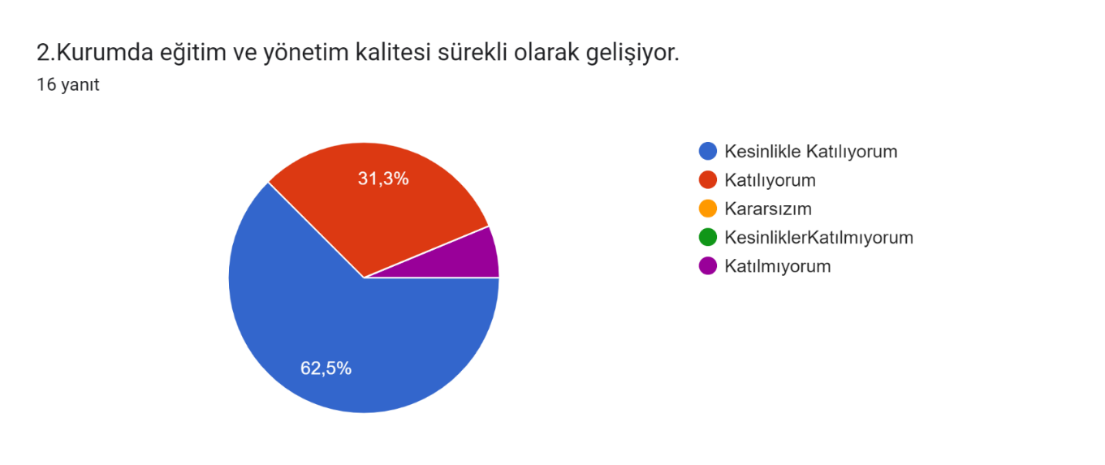

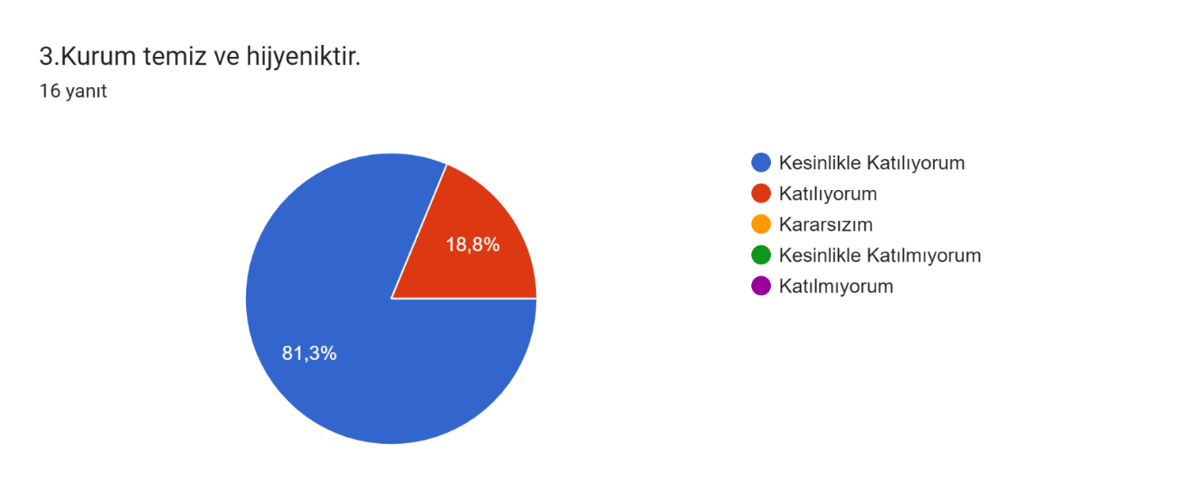

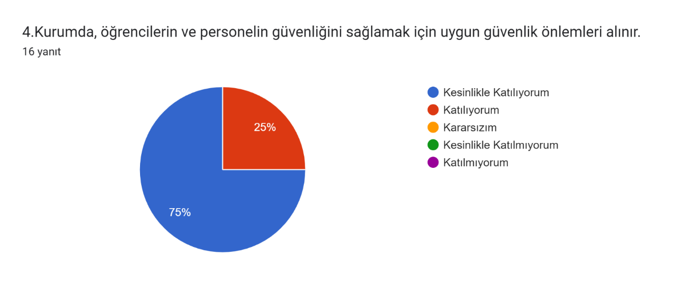

Formlar yanıt grafiği. Soru başlığı: 5.Kurum, yeni kabul edilen kursiyerlere uygun desteği sağlar.
. Yanıt sayısı: 16 yanıt.

Formlar yanıt grafiği. Soru başlığı: 6.Kurumda mesleki yeterliliğimi geliştirmek için eğitim fırsatları sunulur.
. Yanıt sayısı: 16 yanıt.

Formlar yanıt grafiği. Soru başlığı: 7.Kurum yönetimimiz öğretmenleri etkin bir şekilde yönlendirir.
. Yanıt sayısı: 16 yanıt.

Formlar yanıt grafiği. Soru başlığı: 8.Kurumumuz, kursiyerlerin öğrenme ilgisini uyandıracak ve iyi eğitilmesi için gerekli ortamı oluşturmuştur.
. Yanıt sayısı: 16 yanıt.

Formlar yanıt grafiği. Soru başlığı: 9.Etkili bir öğretmen olmak için ihtiyaç duyduğum kaynaklara erişimim var.
. Yanıt sayısı: 16 yanıt.

Formlar yanıt grafiği. Soru başlığı: 10.Bana sunulan kaynakları kullanmak için gerekli eğitime sahibim.
. Yanıt sayısı: 16 yanıt.

Formlar yanıt grafiği. Soru başlığı: 11.Kurumumuzun, farklı ihtiyaçları olan kursiyerleri desteklemek için etkin bir politikası vardır.
. Yanıt sayısı: 16 yanıt.

Formlar yanıt grafiği. Soru başlığı: 12.Kurumumuz kursiyerlerimize uygun açılan kurslarımızı etkin bir şekilde izler.
. Yanıt sayısı: 16 yanıt.

Formlar yanıt grafiği. Soru başlığı: 13.Kurumumuz,velilere uygun etkinlikler düzenlemektedir.
. Yanıt sayısı: 16 yanıt.

Formlar yanıt grafiği. Soru başlığı: 14.Diğer öğretmenlerle işbirliği yaparım.
. Yanıt sayısı: 16 yanıt.

Formlar yanıt grafiği. Soru başlığı: 15.Kurum personeli arasında dostane bir ilişki sürdürülür.
. Yanıt sayısı: 16 yanıt.

### Formlar yanıt grafiği. Soru başlığı: 16.Takım ruhumuz ve moralimiz yüksek.. Yanıt sayısı: 16 yanıt.

### Formlar yanıt grafiği. Soru başlığı: 17.  Kurumuma aidiyet hissediyorum.. Yanıt sayısı: 16 yanıt.

### Veli Anketi Sonuçları:

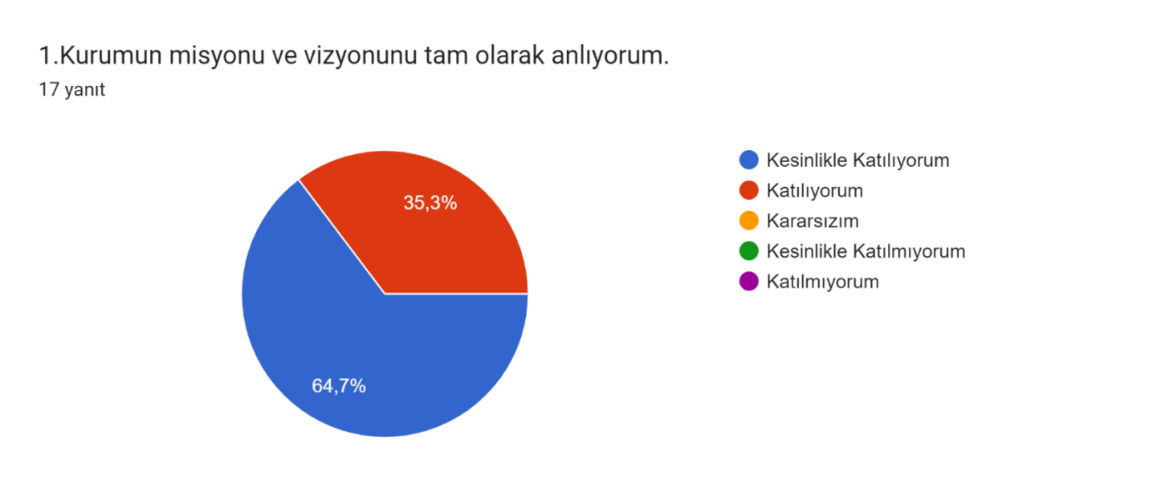

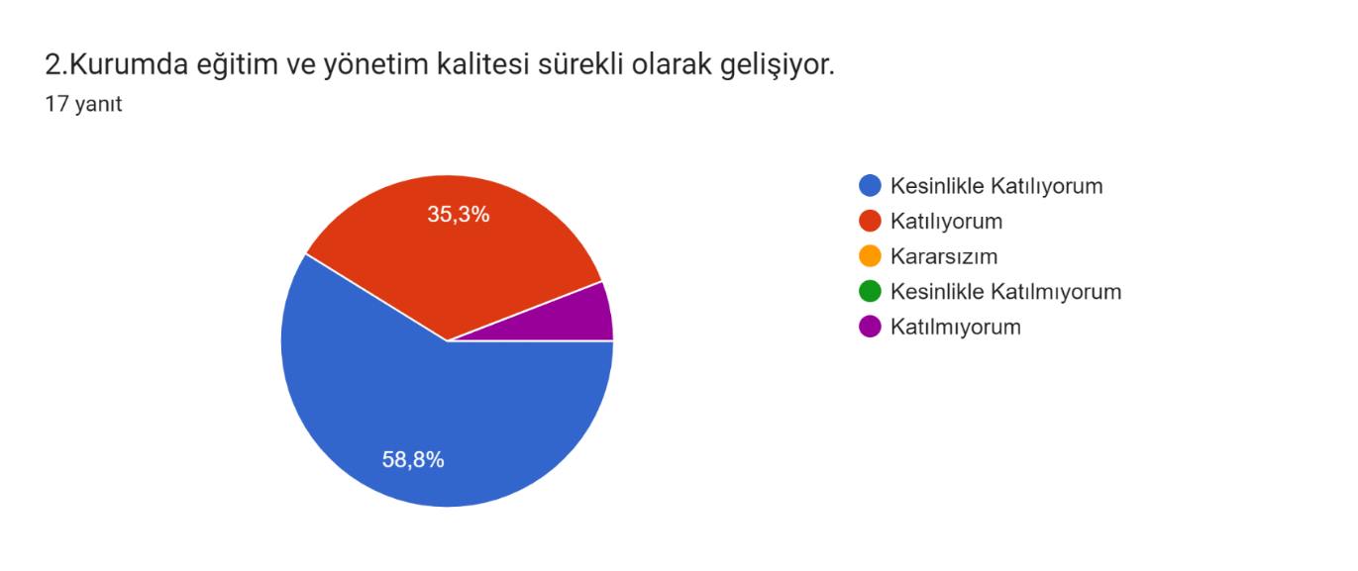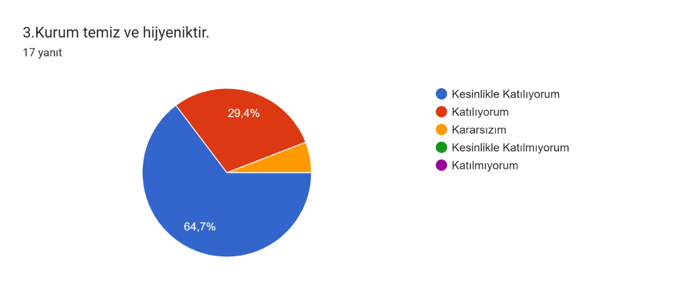 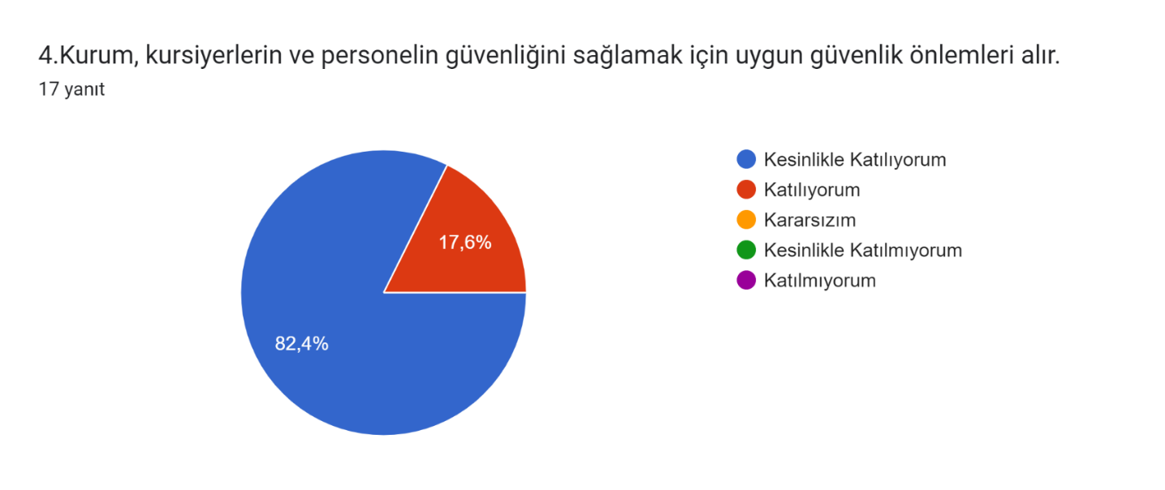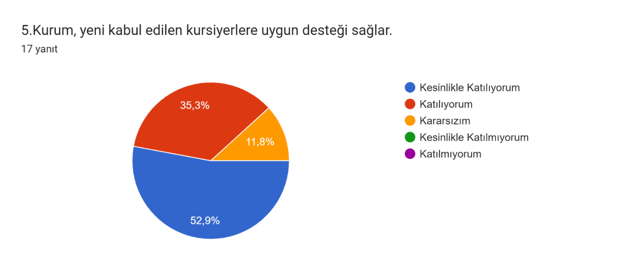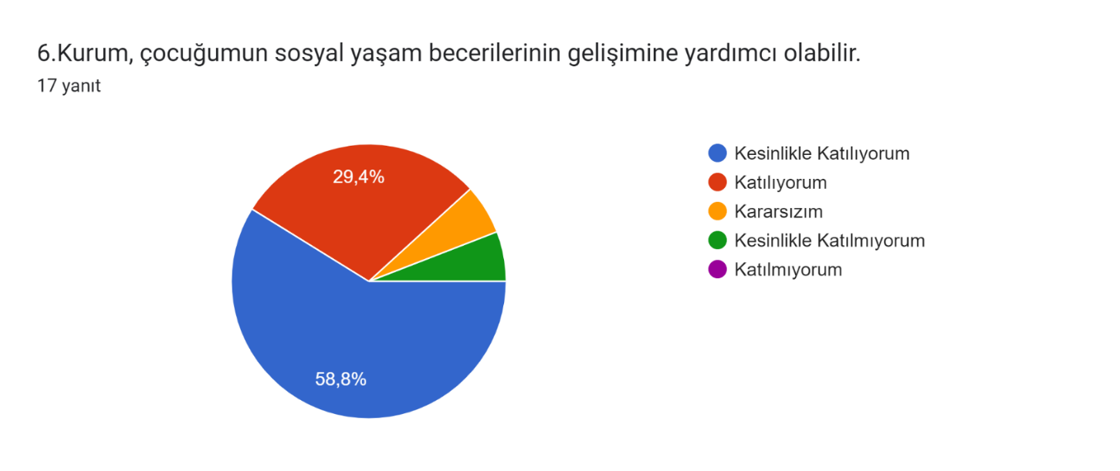 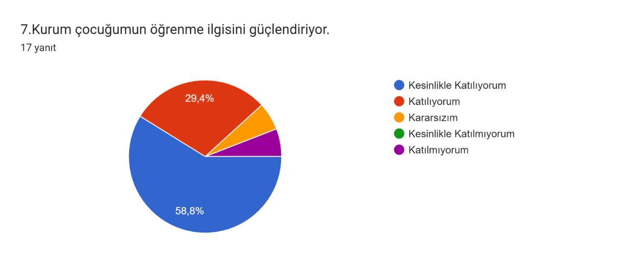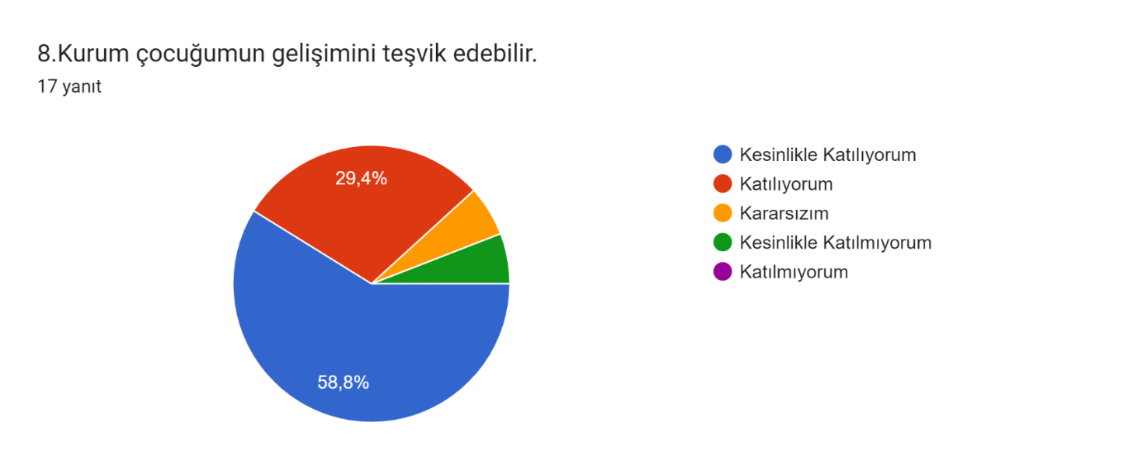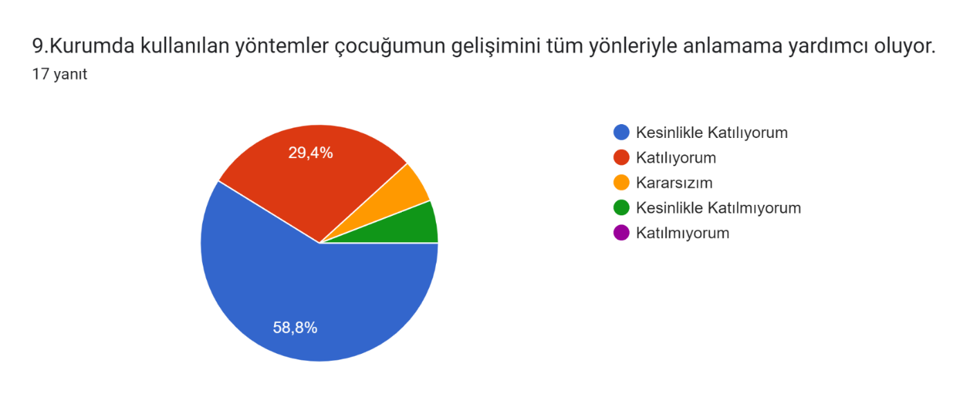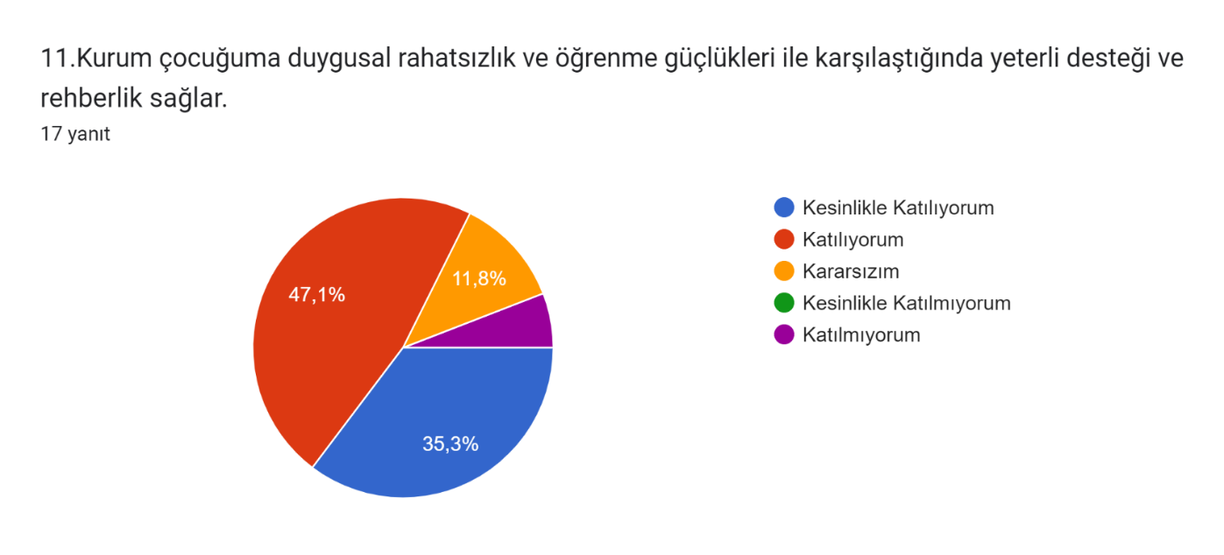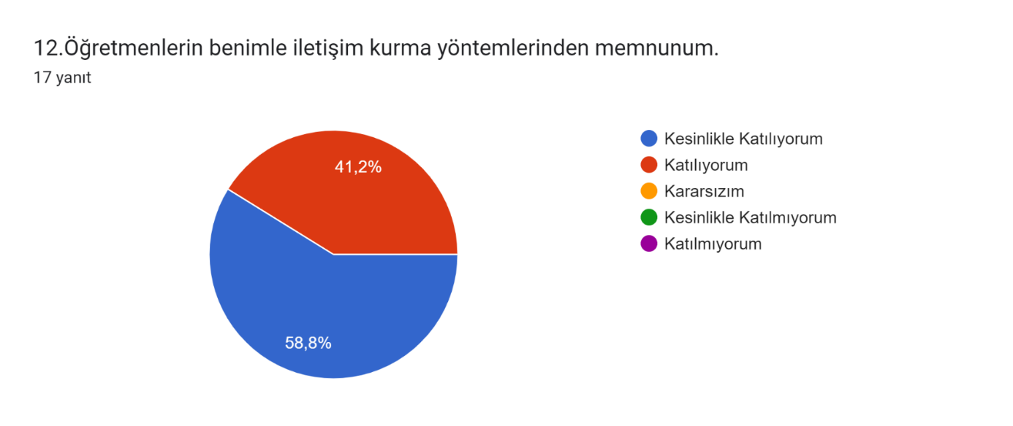

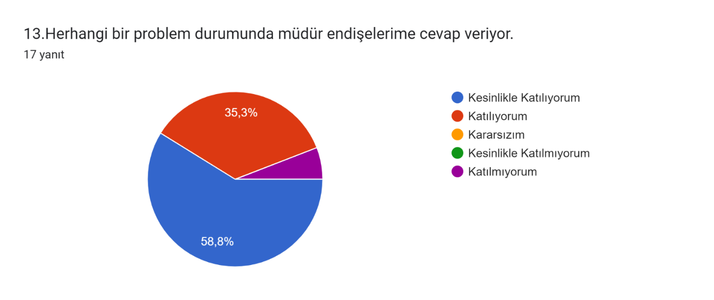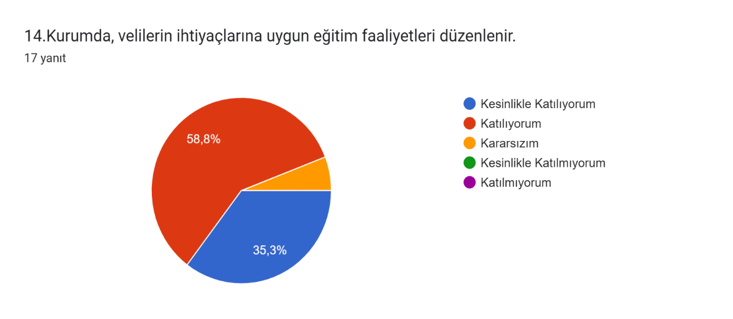 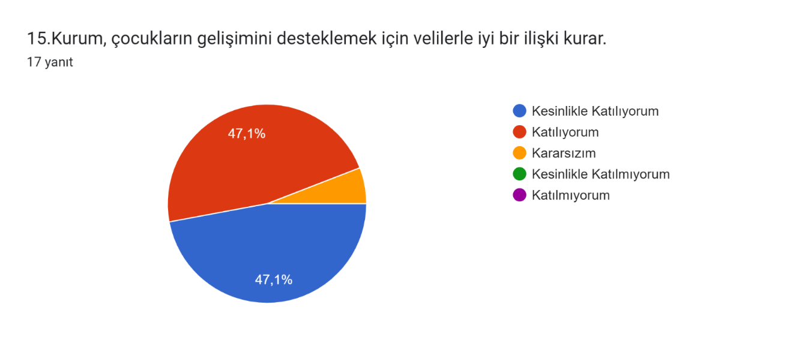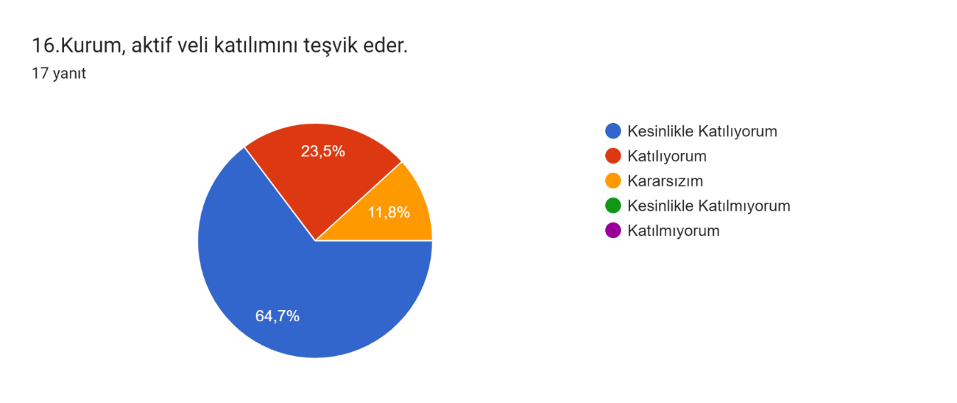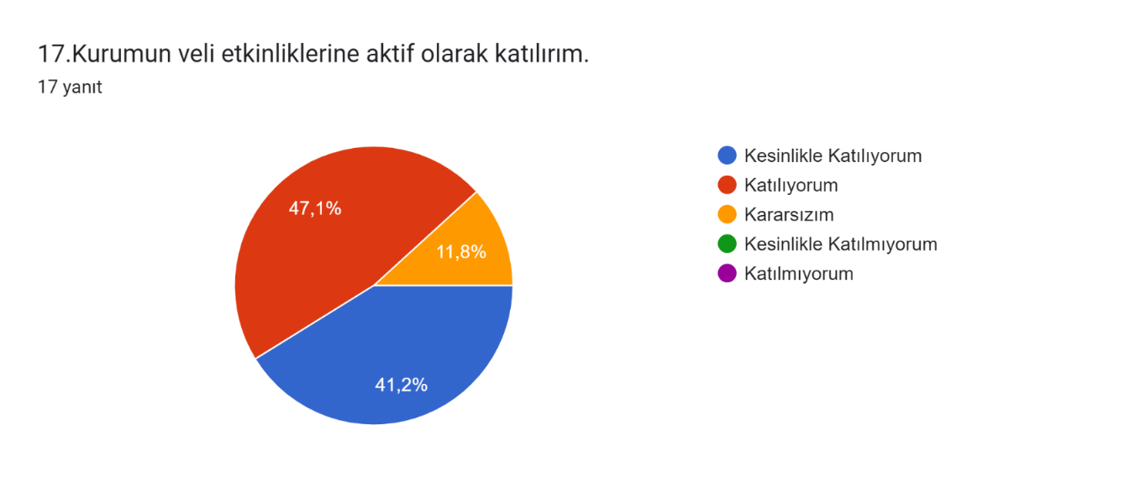 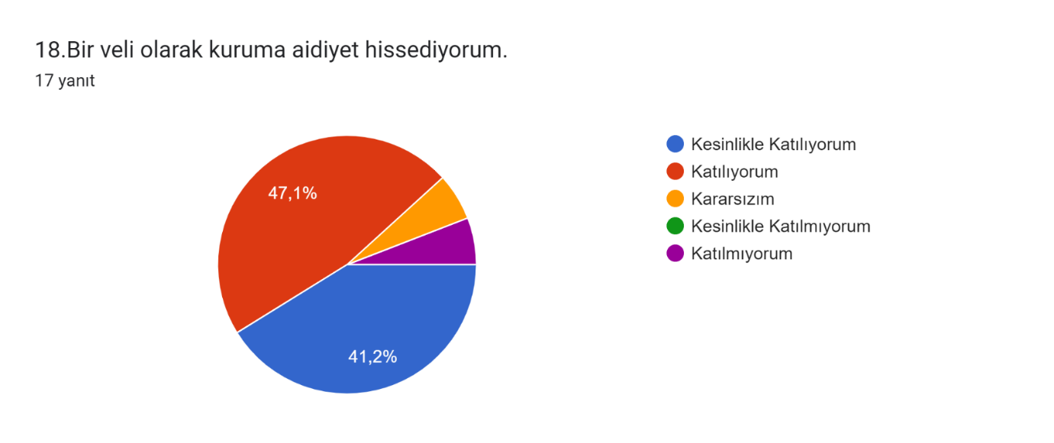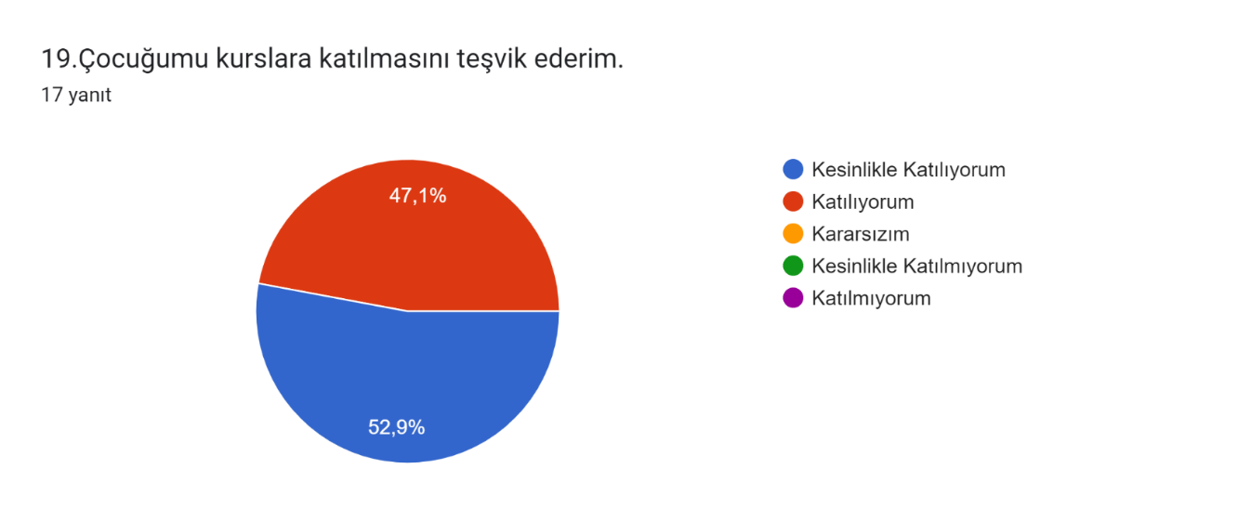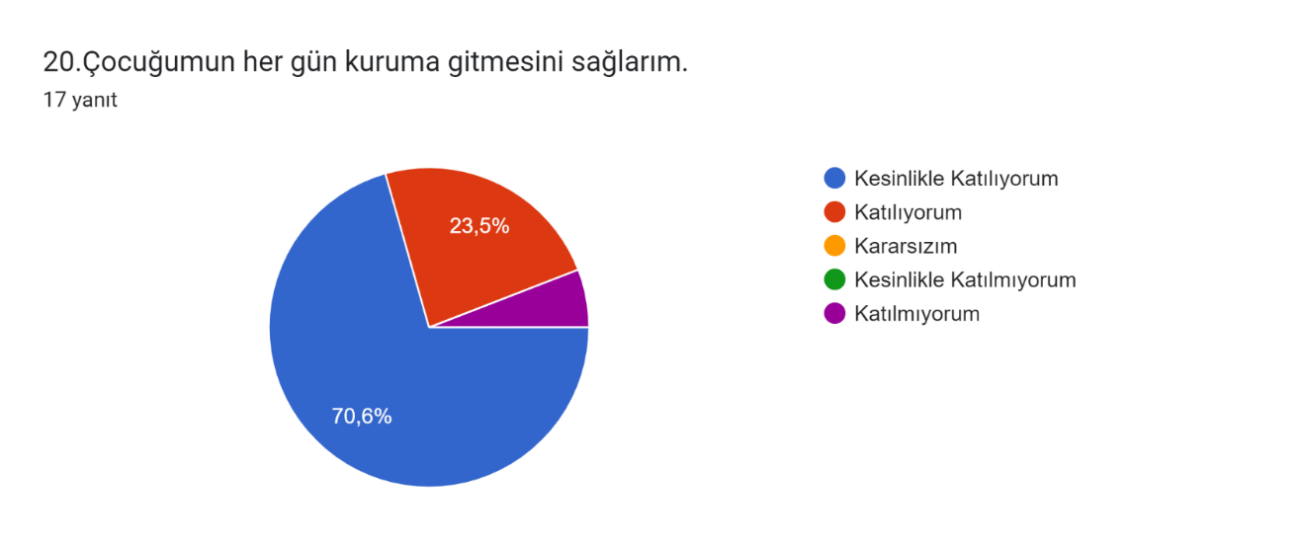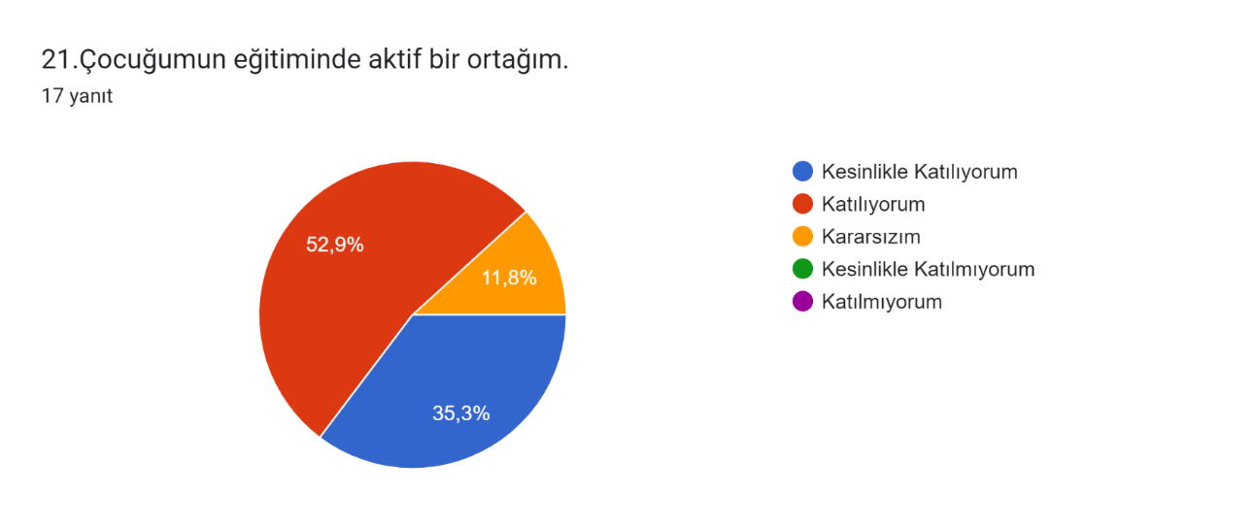

### 2.6.Kurum İçi Analiz

**KURUM BİLGİLERİ**

1. KURUM ADI :Karşıyaka Özel Yürekler Halk Eğitimi Merkezi
2. KURUM KODU :772093
3. ADRES :Zübeyde Hanım Mah. 7449 Sok. No:6/A Karşıyaka/İZMİR
4. WEB ADRESİ :https://772093.meb.k12.tr/
5. E-MAİL ADRESİ :772093@meb.k12.tr
6. TELEFON :232 361 22 69
7. FAX : -----------
8. BİNA SAYISI :1
9. HİZMETE GİRİŞ YILI :2022
10. ATÖLYE/İŞLİK SAYISI :11
11. BT SINIFI :Yok
12. LABORATUVAR :Yok
13. SPOR ODASI :Yok
14. YEMEKHANE :Var
15. KONFERANS SALONU :Yok
16. KÜTÜPHANE :Var
17. MÜDÜR YARDIMCISI ODASI :2
18. ISINMA ŞEKLİ :Doğalgaz

**2.ARSA BİLGİLERİ**

1. BİNA YÜZÖLÇÜMÜ (m2) : 504 m2
2. BAHÇE YÜZÖLÇÜMÜ(m2): 2250m2
3. BİNANIN MÜLKİYETİ :İl Özel İdaresi

### 2.6.1. Teşkilat Yapısı

**KURUM ORGANİZASYON ŞEMASI**

#### İnsan Kaynakları

**PERSONEL DURUMU**

KURUM MÜDÜRÜ : Cüneyt BUHARALIOĞLU

MÜDÜR YARDIMCISI : Sema VURAL, Bülent GÖKTEPELİ, Ayşe ATILĞAN

ÖĞRETMENLER :8

(Branşlara Göre Dağılımı)

Beden Eğitimi : 1 Müzik : 1

El Sanatları : 1 Özel Eğitim : 1

El Sanatları/Nakış : 1 Yiyecek İçecek Hizmetleri : 1

Teknoloji Tasarım: 1 Tarım: 1

KADROLU USTAÖĞRETİCİ :Yok

ÜCRETLİ USTA ÖĞRETİCİ : 13

V.H.K.İ :Yok

MEMUR :Yok

ŞOFÖR :Yok

HİZMETLİ :1

SÖZLEŞMELİ (DİĞER STATÜ) : Yok

**6.KURUMUN BAŞARILARI-ALINAN ÖDÜLLER**

**2023-2024 EĞİTİM-ÖĞRETİM YILI ÖĞRENCİ SAYILARI**

90 öğrenci ile hizmet veren bir kurumdur.

#### 2.6.3.Teknolojik Düzey

Okul/kurumun teknolojik altyapısı ve teknolojiyi kullanabilme düzeyi belirlenir. Okul/kurumlarda derslerde ve ders dışı etkinliklerde kullanılmakta olan araç gereçlerin sayısı ve ihtiyaç durumu belirlenmelidir. Bu aşamada okul/kurumda hangi işlemlerin elektronik ortamda yapıldığı, gelecekte hangi iş ve işlemlerin elektronik ortamda yapılmasının düşünüldüğü de belirtilmelidir.

**Tablo 15. Teknolojik Araç-Gereç Durumu**

|  |  |  |  |  |
| --- | --- | --- | --- | --- |
| **Araç-Gereçler** | **2022** | **2023** | **2024** | **İhtiyaç** |
| DİZ ÜSTÜ BİLGİSAYAR | 2 | 4 | 4 | 10 |
| YAZICI | 2 | 3 | 3 | 6 |
|  |  |  |  |  |

Okul/kurumun fiziki mekânlar açısından mevcut ve ihtiyaç durumunun da ortaya konulması gerekmektedir.

**Tablo 16. Fiziki Mekân Durumu**

|  |  |  |  |  |  |
| --- | --- | --- | --- | --- | --- |
| Fiziki Mekân | **Var** | **Yok** | **Adedi** | **İhtiyaç** | **Açıklama** |
| Öğretmen Çalışma Odası | V |  | 1 |  |  |
| Ekipman Odası |  | Y | 0 |  |  |
| Kütüphane |  | Y | 0 |  |  |
| Rehberlik Servisi |  | Y | 0 | 1 |  |
| Resim Odası |  | Y | 0 |  |  |
| Müzik Odası |  | Y | 0 |  |  |
| Çok Amaçlı Salon |  | Y | 0 | 1 |  |
| Spor Salonu |  | Y | 0 | 1 |  |

#### 2.6.4.Mali Kaynaklar

Kurumun mali kaynakları, bütçe büyüklüğü, döner sermaye, okul-aile birliği gelirleri, kantin vb. gelirler ve harcama kalemleri ortaya konulur. Bütçe işlemlerinin kim tarafından yürütüldüğü belirtilir. Enflasyon oranı da dikkate alınarak plan dönemi boyunca gerçekleşecek kaynak artışı tahmini olarak belirlenir.

**Tablo 17. Kaynak Tablosu**

|  |  |  |  |  |  |
| --- | --- | --- | --- | --- | --- |
| **Kaynaklar** | **2024** | **2025** | **2026** | **2027** | **2028** |
| Genel Bütçe | 5000 TL | 7500 TL | 10000 TL | 12.500 TL | 15000 TL |
| Okul Aile Birliği | 80.000 TL | 100.000 TL | 120.000 TL | 150.000 TL | 160.000 TL |
| Özel İdare | 0 | 0 | 0 | 0 | 0 |
| Kira Gelirleri | 0 | 0 | 0 | 0 | 0 |
| Döner Sermaye | 0 | 0 | 0 | 0 | 0 |
| Dış Kaynak/Projeler | 0 | 0 | 0 | 0 | 0 |
| Diğer | 0 | 0 | 0 | 0 | 0 |
| TOPLAM | 85.000 TL | 175.000 TL | 130.000 TL | 162.500 TL | 175.000 TL |

Okul/kurum bütçesinde giderler aşağıdaki başlıklar altında toplanabilir. Harcama türleri okul/kurumların özelliklerine göre çeşitlilik gösterebilir.

**Tablo 18. Harcama Kalemler**

|  |  |
| --- | --- |
| **Harcama Kalemi** | **Çeşitleri** |
| Personel | Sözleşmeli olarak çalışan personelin (sekreter temizlik,  güvenlik) ücret, vergi, sigorta vb. giderleri |
| Onarım | Okul/kurum binası ve tesisatlarıyla ilgili her türlü  küçük onarım; makine, bilgisayar, yazıcı vb. bakım giderleri |
| Sosyal-sportif faaliyetler | Etkinlikler ile ilgili giderler |
| Temizlik | Temizlik malzemeleri alımı |
| İletişim | Telefon, internet, posta giderleri |
| Kırtasiye | Her türlü kırtasiye ve sarf malzemesi giderleri |

**Tablo 19. Gelir-Gider Tablosu**

|  |  |  |  |  |
| --- | --- | --- | --- | --- |
| **YILLAR** | **2022** | | **2023** | |
| **HARCAMA KALEMLERİ** | **GELİR** | **GİDER** | **GELİR** | **GİDER** |
| Temizlik |  |  | 89.000 | 49.000 |
| Küçük Onarım |  | 20.000 |
| Bilgisayar Harcamaları |  | 0 |
| Büro Makinaları Harcamaları |  | 10.000 |
| Telefon |  | 0 |
| Sosyal Faaliyetler |  | 0 |
| Kırtasiye |  | 10.000 |
| GENEL |  | 89.000 |

## 2.6.5.Çalışan Bilgileri İstatistik Verileri

Okulumuzun çalışanlarına ilişkin bilgiler altta yer alan tabloda belirtilmiştir.

### *ÇALIŞAN BİLGİLERİ TABLOSU*

|  |  |  |  |
| --- | --- | --- | --- |
| *Unvan* | *Erkek* | *Kadın* | *Toplam* |
| Kurum Müdürü ve Müdür Yardımcısı | **2** | **2** | **4** |
| Branş Öğretmeni | **4** | **4** | **8** |
| Rehber Öğretmen | **0** | **0** | **0** |
| İdari Personel | **0** | **0** | **0** |
| Yardımcı Personel | **1** | **0** | **1** |
| Güvenlik Personeli | **0** | **0** | **0** |
| Toplam Çalışan Sayıları | **7** | **6** | **13** |

### *ÖĞRETMEN EĞİTİM DURUMU*

***Toplam Öğretmen Sayısı: 8***

|  |  |  |  |  |
| --- | --- | --- | --- | --- |
| Eğitim Durumu | Önlisans | Lisans | Yüksek Lisans | Doktora |
| **Öğretmen Sayısı : 8** | 1 | 6 | 1 | 0 |

### *KARŞIYAKA ÖZEL YÜREKLER HEM YILLARA GÖRE ÖĞRENCİ SAYISI*

|  |  |  |  |
| --- | --- | --- | --- |
| ÖĞRETİM YILI | KADIN | ERKEK | TOPLAM |
| *2022-2023 Öğretim Yılı* | 206 | 122 | 328 |
| *2023-2024 Öğretim Yılı* | 302 | 198 | 500 |

### 

### *2022-2024 YILLARI ARASINDA KURUMDA KAYDI OLAN KURSİYERLERİN CİNSİYET VE YAŞ DURUMUNA GÖRE DAĞILIMI*

|  |  |
| --- | --- |
| AÇILAN KURS SAYISI:169 |  |
| ***Toplam Kursiyer Sayısı*** | 828 |
| ***Erkek Kursiyer Sayısı*** | 320 |
| ***Kadın Kursiyer Sayısı*** | 508 |
| ***Sertifika Alan Erkek Kursiyer Sayısı*** | 24 |
| ***Sertifika Alan Kadın Kursiyer Sayısı*** | 138 |

|  |  |  |  |  |
| --- | --- | --- | --- | --- |
| 2022-2024  Öğretim yılı | 15-22 yaş | 23-44 yaş | 45-64 yaş | 65 yaş üstü |
| **Erkek** | 60 | 295 | 56 | 14 |
| **Kadın** | 41 | 224 | 137 | 19 |
| TOPLAM | **101** | **519** | **193** | **33** |

**2023/2024 EĞİTİM ÖĞRETİM YILI AÇILAN KURSLARIMIZ**

|  |  |
| --- | --- |
| EL SANATLARI  (Mucize Işıltılar) | **Gülşen GÜLTEKİN**  Orta Ağır Düzeyde Zihinsel Engeli Olan Bireyler İçin Prototip Ürün Yapma (435)-  Orta Ağır Düzeyde Zihinsel Engeli Olan Bireyler İçin Prototip Turistik Hedyelik Eşyalar Yapma(600)  **USTA ÖĞRETİCİ**  Orta Ağır Zihinsel Yetersizlik veya Otizm Spektrum Bozukluğu Olan Bireyler İçin Dokuma Teknikleri İle Ürün Hazırlama (528) |
| EL SANATLARI  (Kanatsız Melekler) | **Nurcan BİLGİLİ**  Orta Ağır Zihinsel Yetersizlik veya Otizm Spektrum Bozukluğu Olan Bireyler İçin Dokuma Teknikleri İle Ürün Hazırlama (528)  Orta Ağır Zihinsel Yetersizlik veya Otizm Spektrum Bozukluğu Olan Bireyler İçin Temel Boyama Teknikleri (348)  **USTA ÖĞRETİCİ**  Orta Ağır Zihinsel Yetersizlik veya Otizm Spektrum Bozukluğu Olan Bireyler İçin Dekoratif El Sanatları Yapımı (468) |
| EL SANATLARI  (Çalışkan Arılar) | **USTA ÖĞRETİCİ**  Orta Ağır Zihinsel Engeli Olan Bireyler İçin Prototip Turistik Hediyelik Eşyalar Yapma (600)  **USTA ÖĞRETİCİ**  Orta Ağır Zihinsel Yetersizlik veya Otizm Spektrum Bozukluğu Olan Bireyler İçin Bitkisel Örücülük Tekniği İle Ürün Hazırlama (460) |
| SPOR  (Yerdeki Yıldızlar) | **Şahin TAŞTAN**  Zihinsel Engelliler Atletizm (768)  Hafif Düzeyde Otizm Engeli Olan Bireyler için Futbol (300)  **USTA ÖĞRETİCİ**  Hafif Düzeyde Zihinsel Yetersizlik veya Otizm Spektrum Bozukluğu Olan Bireyler İçin Beden Eğitimi (600) |
| BİLİŞİM ve MÜZİK  (İnci Taneleri) | **Hayati ÇEVİK**  **USTA ÖĞRETİCİ**  Özel Eğitime İhtiyacı Olan Bireyler İçin Ses Eğitimi (464)  **USTA ÖĞRETİCİ**  Orta Ağır Düzeyde Zihinsel Engeli Olan Bireyler İçin Bilgisayar Kullanımı (1410) |
| YİYECEK ve İÇECEK HİZMETLERİ  (Neşeli Aşçılar) | **Sema AKKAN**  **Vildan AĞIR**  Orta Ağır Zihinsel Yetersizlik veya Otizm Spektrum Bozukluğu Olan Bireyler İçin Tatlı Yapımı (283)  Orta Ağır Zihinsel Yetersizlik veya Otizm Spektrum Bozukluğu Olan Bireyler İçin Hamur İşi Yapımı (458)  **USTA ÖĞRETİCİ**  Hafif Düzeyde Zihinsel Engeli Olan Bireyler İçin Kahvaltı Hazırlama (120)  Hafif Düzeyde Zihinsel Engeli Olan Bireyler İçin Bulaşık Yıkama ve Bulaşıkhane temizleme (240) |
| MÜZİK ve SPOR  (Gönül Çiçekleri) | **Dabarnuş SOLMUŞ**  Özel Eğitime İhtiyacı Olan Bireyler İçin Ses Eğitimi (464)  **USTA ÖĞRETİCİ**  Orta Ağır Düzeyde Zihinsel Engeli Olan Bireyler İçin Spor ve Fiziki Etkinlikler (400) |
| TARIM TEK.  (Sonsuz İyilik) | **USTA ÖĞRETİCİ**  Hafif Düzeyde Zihinsel Engelli Bireyler İçin Dış Mekan Süs Bitkileri Yetiştirme (810) |
| DRAMA ve EL SANATLARI | **Koray KUBİLAY**  Hafif Düzeyde Zihinsel Engeli Olan Bireyler İçin Drama (162)  **USTA ÖĞRETİCİ**  Hafif Düzeyde Zihinsel Engeli olan Bireyler için Kilim Dokuma (440) |

**Tablo 5.**

**Çalışanların Görev Dağılımı**

|  |  |
| --- | --- |
| **Çalışanın Unvanı** | **Görevleri** |
| Kurum Müdürü | Personelin iş bölümünü yaparak personele yazılı olarak bildirmek, yetkili kurul, komisyon ve ekipleri oluşturmak, aylık karşılığı ders görevini dolduramayan öğretmenler ile boş geçen dersleri süresi içerisinde millî eğitim müdürlüğüne bildirmek, öğretim programları ile eğitim öğretimle ilgili kaynakların kurumda bulundurulmasını sağlamak. Yıllık ders ve kurs planlarının hazırlanması amacıyla zümre öğretmenler kurulu toplantılarının yapılmasını sağlamak, Kurumun derslik, laboratuvar, atölye, kütüphane, makine ve araç gereçleri ile diğer tesislerini eğitim öğretime hazır bulundurmak, bunların kurulmasını, geliştirilmesini, zenginleştirilmesini ve imkânlar ölçüsünde diğer eğitim öğretim kurumları ile çevrenin de bunlardan yararlanmasını sağlamak. Kurumda eğitim öğretim hizmetlerinden yararlanacak öğrenci/kursiyerlerin sürekli eğitimlerini yürütmek için millî eğitim müdürlüğü ve ilgili kuruluşlar ile iş birliği yaparak il sınırları içindeki bütün kurum ve işletmelerden yararlanılması, gerekli durumlarda bağış ve bina kiralanması ile ilgili işlemleri yürütmek. Eğitim öğretim çalışmalarını etkili, verimli duruma getirmek ve geliştirmek, sorunlara çözüm üretmek için öğretmenler kurulunu, sınıf, zümre ve rehberlik öğretmenlerini toplantıya çağırmak, zümre öğretmenleri arasında eş güdümü sağlamak amacıyla zümre başkanları ile toplantılar yapmak, bu kurulların kararlarını onayladıktan sonra uygulamaya koymak ve gerektiğinde üst makama bildirmek. Ders/kurs ve uygulamaların eğitim öğretimin amacına uygunluğunu belirlemek üzere ders/kurs ve uygulamaları izlemek. Kurumun düzen ve disipliniyle ilgili her türlü önlemi almak, alınan kararları zamanında ve etkili bir şekilde uygulayarak öğrenci/kursiyerlere istenilen davranışların kazandırılmasını sağlamak. Kurumda görevli öğretmen ve diğer personelin, yetiştirilmeleri ve kendilerini geliştirmeleri için gerekli tedbirleri almak.Bakanlık, il ve ilçe stratejik planlarını, kurumun mevcut durumunu, ihtiyaçlarını ve çevre imkânlarını dikkate alarak kurum stratejik planının hazırlanmasını, hazırlanan planın her dönem sonunda izlenmesini ve değerlendirilmesini sağlayarak bu doğrultuda planda belirlenen hedeflere ulaşmak için gerekli tedbirleri almak, kurumda stratejik yönetim kültürünün benimsenmesini sağlamak. Eğitim öğretim ihtiyaçlarını belirleme çalışmalarının yanı sıra kurumun ihtiyacına göre program geliştirme, yönetim, bütçe ve benzeri konularda planlama ve düzenleme çalışmalarının yapılmasını sağlamak.  Kurum binası ve eklentilerine yönelik güvenlik tedbirlerinin alınmasını sağlamak. Günlük çalışma çizelgesi ile öğretmenlerin nöbet çizelgelerinin düzenlenmesini sağlayarak ve onaylayarak yürürlüğe koymak.  Öğretmen ve diğer personelden görevlerini başarılı şekilde yürütenler ile yönetimden eğitim öğretimin etkinliğini artırmak için büyük çaba gösterenlerin ödüllendirilmesini ilgili mevzuat hükümlerine göre önermek.  Kurumun çevrenin ihtiyaçlarına göre amaçlarına ulaşabilmesi için çevre ile etkili iletişim kurarak bu amaçla yöresel eğitim programlarının hazırlanması, uygulanması ve geliştirilmesinde çevredeki ilgililerin görüşlerini alıp program sınırları içinde bu görüşlerden yararlanarak gerekli durumlarda üst makamlara önerilerde bulunmak.  Millî kültür değerlerinin korunması ve yaşatılması ile Türk kültürü ve geleneksel sanatları alanında araştırma, geliştirme, değerlendirme, arşivleme, yaygınlaştırma ve tanıtma, tasarım ve üretim çalışmalarını özendirmek, yurt içi ve yurt dışında tanıtım-pazarlama faaliyetlerini planlamak.  Okul-aile birliğini kurmak ve etkin şekilde çalıştırılmasını sağlamak.  Performans izleme ve değerlendirme sistemine uygun bir şekilde, kurum etkinlikleri ile personeli izleyerek değerlendirmek.  Kurumda yapılan faaliyetlerin sonucunda elde edilen ürünlerin sergilenmesini sağlamak, bu konuda öğrenci ve kursiyerlere destek vermek.  Müdür yardımcıları arasında görev dağılımı yapmak, onlara rehberlik etmek, onların çalışmalarını denetlemek, müdür yardımcılarının nöbet görevini düzenlemek, kurumda bir müdür yardımcısı olması hâlinde muayene ve kabul komisyonuna başkanlık etmek.  Kurslara devam eden dezavantajlı veya özel eğitim ihtiyacı olan bireylerin yetiştirilmesi ile ilgili gerekli tedbirleri almak.  Öğretmen ve usta öğreticilerin performanslarını arttırmak amacıyla her eğitim öğretim yılında en az bir defa verilen dersi izlemek ve rehberlikte bulunmak.Okuma yazma ile ilgili iş ve işlemleri, 2841 sayılı Kanun hükümlerine göre yürütmek.  28/12/2006 tarihli ve 2006/11545 sayılı Bakanlar Kurulu Kararı ile yürürlüğe konulan Taşınır Mal Yönetmeliğine göre memuriyet veya çalışma unvanına bağlı kalınmaksızın taşınır kayıt ve işlemlerini yürütmek üzere gerekli bilgi ve niteliklere sahip personel arasından taşınır kayıt ve kontrol yetkilisi görevlendirmek.  e-Yaygın sistemi ve diğer elektronik ortamlarda yürütülmesi gereken iş ve işlemlerle ilgili gerekli takip ve denetimi yapmak.  Millî Eğitim Bakanlığı Okul-Aile Birliği Yönetmeliğindeki sorumluluklarını yerine getirmek.  20/6/2012 tarihli ve 6331 sayılı İş Sağlığı ve Güvenliği Kanununun 11 inci ve 12 nci maddeleri uyarınca acil durumlarla mücadele için gerekli tedbirleri almak. İlgili kuruluşlarla iş birliği yaparak her türlü tehlikeye karşı gerekli güvenlik önlemlerini almak. Kurs ve etkinliklerin hafta içi mesai saatleri dışında ve hafta sonlarında devam etmesi durumunda müdür yardımcısına/yardımcılarına idari nöbet görevi vermek, bu görevin karşılığında kurumun işleyişini ve görevlerini aksatmayacak şekilde izin kullandırmak.  Halk eğitimi faaliyetlerini denetlemek ve denetim sonuçlarını değerlendirerek millî eğitim müdürlüğüne rapor etmek.  Harcama yetkilisi olarak müdür yardımcılarından birini 10/12/2003 tarihli ve 5018 sayılı Kamu Mali Yönetimi ve Kontrol Kanununa göre gerçekleştirme görevlisi olarak görevlendirmek. |
| Müdür Yardımcısı | Kursiyer belgelerini inceleme ,dosyalama, usta öğretici belgelerini inceleme, onaylama, kurs açma kapama, nöbetleri düzenleme, kursiyer SSK ve ücret işlemleri, İSG işlemleri, resmi tören ve kutlamaları düzenleme ,yönetme, zümre ve planları kontrol etme, personel iş ve işlemlerini yapma, kurum içi ve dışı iş ve işlemleri takip etme, DYS den gelen yazıları inceleme ve cevaplama, kurum eksiklerini belirleme ve düzenleme, çalışan personellerin iş ve işlemlerini planlama, Uygulanan programların verimliliğini ve çevrede bıraktığı sosyoekonomik etkiyi tespit etmek için araştırmalar yapılmasını sağlamak. Etkinlikler için gerekli özendirme kampanyalarını planlayarak ve müdürün onayı ile uygulanmasını sağlamak.  Uygulanacak programlara göre öğretmen ve usta öğretici ihtiyacını belirlemek. Bakanlıkça hazırlanan programlardan çevrenin talep ve ihtiyacına uygun olanların etkin bir şekilde uygulanmasını sağlamak.  Yerel düzeyde hazırlanacak eğitim programları taslağı ile ilgili komisyona başkanlık etmek ve hazırlanan programların Genel Müdürlüğe sunulmasını sağlamak. Uygulamada birlik ve beraberliği sağlamak amacıyla öğretmen ve usta öğreticiler arasındaki eş güdümü sağlamak.  Kurumdaki araştırma, geliştirme, üretim, stratejik plan, iç ve dış kaynaklı proje ve benzeri çalışmaları yürütmek.  Kurumlarda görevli aday öğretmen ve usta öğreticilere bilgilendirme ve rehberlik yapmak.  -Yaygın sistemi ile ilgili iş ve işlemleri yürütmek.  Kayıt ve kabul, eğitim, öğretim, devam, izin, disiplin işleri ile diğer yönetim konularının ve bunlarla ilgili defter, dosya ve belgelerin düzenlenmesi, takip edilmesi ve sonuçlarının izlenip değerlendirilmesi ile ilgili iş ve işlemleri yürütmek.  Kurumun bina, tesis, araç gerecinin düzen, temizlik, bakım ve korunması ile bunların her an kullanıma hazır durumda bulundurulmasını sağlamak.  Satın alma işlemlerini, ilgili mevzuatına göre yürütmek.  Taşınır kayıt, kontrol ve düşüm işlemleri ile eğitim, öğretim süresince kullanılacak değerlendirme formu ve belgelerin hazırlanmasını, kayıtların tutulmasını sağlamak.  Öğretmen ve usta öğreticilerden puan çizelgelerini alıp inceleyerek müdürün onayına sunmak. Memurların ve diğer personelin görev dağılımını düzenleyerek, müdürün onayına sunup bu görevlerin yürütülmesini sağlamak. |
| Öğretmenler | Kursiyer iş ve işlemlerini zamanında yapma, kurs plan ve zümrelerini zamanında yapıp idareye teslim etme, Kurs saatlerine dikkat etme, Kurum kurallarına uyma, nöbetlerini zamanında uygun bir şekilde tutma,  Özel eğitim ihtiyacı olan öğrenci/kursiyerlerin yetiştirilmesi için önlem almak. Öğrenci/kursiyerlerin, kişisel ve grupla çalışma alışkanlığı kazanmalarına önem vermek, kütüphane, kitaplık, laboratuvar ve spor tesisleri ile çevredeki müze, atölye, fabrika, iş yeri, ticari, mali ve turistik işletmelerden ve diğer tesislerden yararlanmalarını sağlamak. Ders dışı eğitim öğretim etkinliklerinin ilgili mevzuata göre yürütülmesini sağlamak. ğrenci/kursiyerlerin eğitim öğretim ve üretim etkinliklerini izlemek, mesleki konularda çevre ile ilişki kurmalarına rehberlik etmek.  Nöbet çizelgesinde belirtilen nöbet görevini yerine getirmek.  Görevlendirildikleri kurullara, komisyonlara, öğrenci kulübü ve sınıf rehberlik çalışmalarına, millî bayram ve mahallî günlere, tören ve toplantılara, kurs ve seminerlere katılmak, çalışma takviminde belirtilen tarihlerde kurumda hazır bulunup verilen görevleri yapmak, kurul, komisyon ve diğer ekiplerdeki çalışmalarını toplam kalite yönetimi anlayışı ile yürütmek.  Öğretmenler kurulu, zümre ve sınıf zümre öğretmenler kurulu ve ilgili diğer kurul toplantılarına katılmak, seçildiklerinde kurul toplantılarında sekretarya görevlerini yerine getirmek. İlgili makamlarca elektronik ortamda veya yazılı ve basılı olarak yayımlanan kanun, yönetmelik, yönerge, genelge ve benzeri mevzuat ile eğitim öğretime ilişkin duyuru, belge ve dokümanları okuyup imzalamak.  Tam gün tam yıl eğitim yapan kurumlarda çalışma saatleri dışında, hafta sonu, yarıyıl ve yaz tatillerinde verilen görevleri yapmak.  Elektronik ortamda veri tabanı üzerinden yapılan işlemlerde kendisi ve görev alanıyla ilgili tüm iş ve işlemleri yerine getirmek, kayıtları takip etmek, güncelleştirmesini sağlamak ve süreci takip etmek. Amirleri tarafından verilen görevin gerektirdiği diğer görev ve sorumlulukları yerine getirmek.  Öğretmenlere gerektiğinde birden çok kurs merkezinde de görev verilebilir.Kurs görevi verilemediği takdirde, görevli bulunduğu çevrede, kurum müdürlüğünün uygun göreceği planlama, kursa hazırlık, öğretim programı geliştirme çalışmaları, kurs materyali geliştirme çalışması, alan araştırmaları ve çevre inceleme görevi verilir. Halk eğitimi merkezlerinde bir eğitim öğretim yılı boyunca alanlarında ilgili mevzuatında belirtilen maaş karşılığı ders/kurs görevini tamamlamayan öğretmenlerin norm kadrolarının, kurs açılmasına ihtiyaç duyulan norm kadro ile değiştirilme teklifi Valilikler tarafından Bakanlığa yapılır.  Öğretmenler, ilgili mevzuatla kendilerine verilen görevler dışında yarıyıl ve yaz tatili süresince izinli sayılırlar. |
| Yardımcı Hizmetler Personeli | Kurumla ilgili müdürün verdiği her türlü işi yapmak. Kurum iç ve dış temizliğinden ve düzeninden sorumlu olmak. |

**Tablo 6. İdari Personelin Hizmet Süresine İlişkin Bilgiler**

|  |  |  |
| --- | --- | --- |
| **Hizmet Süreleri** |  | |
| **Kişi Sayısı** | % |
| 1-4 Yıl | 0 |  |
| 5-6 Yıl |  |  |
| 7-10 Yıl |  |  |
| 10…..Üzeri | 4 | 100 |

**Tablo 7. Okul/Kurumda Oluşan Yönetici Sirkülasyonu Oranı**

|  |  |  |  |  |  |  |
| --- | --- | --- | --- | --- | --- | --- |
|  | **Yıl İçerisinde Okul/Kurumdan Ayrılan Yönetici Sayısı** | | | **Yıl İçerisinde Okul/Kurumda Göreve Başlayan Yönetici Sayısı** | | |
| **2022** | **2023** | **2024** | **2022** | **2023** | **2024** |
| **TOPLAM** | 0 | 2 | 0 | 3 | 4 | 0 |
|  |  |  |  |  |  |  |

**Tablo 8. İdari Personelin Katıldığı Hizmet İçi Programları**

|  |  |  |  |  |
| --- | --- | --- | --- | --- |
| **ADI SOYADI** | **GÖREVİ** | **KATILDIĞI ÇALIŞMANIN ADI** | **KATILDIĞI YIL** | **BELGE NO** |
| **CÜNEYT BUHARALIOĞLU** | Okul Md. | 2.01.03.01.185 - MEB Birim Amirlerinin Öğretmen Bilgilendirme Semineri | 16.11.2023 | 2023007736 |
| Okul Md. | 2.02.04.01.071 - Özel Yetenekli Öğrencilerin Ayırt Edici Özellikleri Semineri | 24.06.2023 | 2023003870 |
| Okul Md. | 2.01.03.01.095 - Türk Mitolojisinin Eğitimdeki Yeri ve Önemi Semineri | 19.04.2023 | 2023002450 |
| Okul Md. | 2.01.03.01.080 - Bağımlılıkla Mücadele Semineri 1 | 24.02.2023 | 2023001336 |
| Okul Md. | 2.01.03.01.042 - Oyun Terapisinin Eğitim Ortamında Kullanımı Semineri | 3.12.2022 | 2022001774 |
| Okul Md. | 2.01.01.03.022 - Okul Öncesinde Drama Eğitimi Semineri | 3.12.2022 | 2022001754 |
| Okul Md. | 4.01.03.03.004 - Yönetimsel Beceriler Semineri | 19.11.2022 | 2022001619 |
| Okul Md. | 2.02.03.05.020 - Sorgulama Temelli Matematik Eğitimi Semineri | 19.11.2022 | 2022001607 |
| Okul Md. | 2.01.03.01.026 - Çöpün Yolculuğu ve Geri Dönüşüm Semineri | 19.11.2022 | 2022001595 |
| Okul Md. | 2.01.01.02.074 - Sorumluluk, Liderlik ve Değerler Eğitimi Semineri | 19.11.2022 | 2022001577 |
| Okul Md. | 1.02.04.01.015 - Başlangıç Düzeyi Piyano Eğitimi Semineri | 17.11.2022 | 2022001565 |
| Okul Md. | 2.02.09.02.016 - Sınıf Öğretmenlerinin Matematik Öğretim Becerilerinin Geliştirilmesi Semineri | 14.11.2022 | 2022001520 |
| Okul Md. | 2.02.09.02.015 - İlkokulda Gelişim ve Öğrenmenin Değerlendirilmesi Semineri | 10.09.2022 | 2022001269 |
| Okul Md. | 3.03.01.02.002 - Uzman Öğretmenlik Eğitim Programı Semineri | 18.07.2022 | 2022001047 |
| Okul Md. | 2.01.03.01.037 - Yaz Okulu Matematik Çerçeve Öğretim Programı Semineri | 2.07.2022 | 2022001041 |
| Okul Md. | 2.01.03.01.035 - Matematik Dersi Yaz Okulu Tanıtım Semineri | 2.07.2022 | 2022001039 |
| Okul Md. | 3.03.01.02.001 - Hizmet İçi Eğitimde Yeni Yaklaşımlar, Uzman Öğretmenlik ve Başöğretmenlik Süreci Semineri | 25.06.2022 | 2022001025 |
| Okul Md. | 2.01.03.01.032 - Zor Durumların Yönetimi, Mesleki Doyum, Bilgelik Psikolojisi, Bilimsel Liderlik, Değişen Dünya ve Eğitim Semineri | 25.06.2022 | 2022001022 |
| Okul Md. | 2.01.01.02.068 - Öğretmenin Fabrika Ayarları Semineri | 25.06.2022 | 2022001019 |
| Okul Md. | 2.01.01.02.067 - Öğretmen Olmak Semineri | 24.06.2022 | 2022001018 |
| Okul Md. | 1.02.03.02.006 - Merhamet ve Yavaşlamak Semineri | 25.06.2022 | 2022001016 |
| Okul Md. | 1.02.03.02.005 - Kendilik Cesareti Semineri | 25.06.2022 | 2022001015 |
| Okul Md. | 2.01.01.09.056 - Akran Zorbalığı Semineri | 23.04.2022 | 2022000794 |
| Okul Md. | 4.01.02.05.002 - Fatih Projesi Okullar Envanter Giriş Modülü Kullanımı Semineri | 6.04.2022 | 2022000714 |
| Okul Md. | 2.01.03.01.013 - Atık Yönetimi ve Sıfır Atık Semineri | 21.03.2022 | 2022000606 |
| Okul Md. | 2.01.03.01.011 - İklim Değişikliği ve Çevre Eğitimi Semineri | 21.03.2022 | 2022000605 |
|  |  |  |  |  |
| **ADI SOYADI** | **GÖREVİ** | **KATILDIĞI ÇALIŞMANIN ADI** | **KATILDIĞI YIL** | **BELGE NO** |
| **BÜLENT GÖKTEPELİ** | Müdür Yrd. | Fatih Projesi Etkileşimli Tahta Kullanımı Semineri | 14.09.2012 | 2012350834 |
| Müdür Yrd. | Bilgisayar ve İnternet Kullanım Kursu | 22.11.2004 | 2004341491 |
| Müdür Yrd. | 4.01.01.02.028 - Fatih Projesi Etkileşimli Sınıf Yönetimi Kursu | 7.03.2016 | 2016000042 |
| Müdür Yrd. | 2.01.01.02.032 - Kapsayıcı Eğitim Bağlamında Okul Yöneticilerinin Mesleki Becerilerinin Gelişimi Eğitimi Kursu | 2.09.2019 | 2019351659 |
| Müdür Yrd. | 4.01.03.01.025 - Soruşturma Teknikleri Kursu | 18.03.2019 | 2019350948 |
| Müdür Yrd. | 2.01.01.02.029 - Kapsayıcı Eğitim Yöneticilerin Eğitimi Kursu | 30.10.2018 | 2018351775 |
| Müdür Yrd. | Eğitimde Yönetim ve İnovatif Eğitim Liderliği Semineri | 10.09.2018 | 2018351340 |
| Müdür Yrd. | 2.02.08.11.001 - Çalışanların Temel İş Sağlığı ve Güvenliği Eğitimi Kursu | 27.11.2017 | 2017351621 |
| Müdür Yrd. | 4.01.03.01.006 - Doküman Yönetim Sistemi Kursu | 20.11.2023 | 2023351584 |
| Müdür Yrd. | 4.01.03.01.039 - e-Mesem Uygulamaları Eğitimi Semineri | 31.05.2022 | 2022351304 |
| Müdür Yrd. | 2.01.03.01.185 - MEB Birim Amirlerinin Öğretmen Bilgilendirme Semineri | 16.11.2023 | 2023007736 |
| Müdür Yrd. | 3.03.01.02.002 - Uzman Öğretmenlik Eğitim Programı Semineri | 18.07.2022 | 2022001047 |
| **SEMA VURAL** | Müdür Yrd. | 2.01.03.01.185 - MEB Birim Amirlerinin Öğretmen Bilgilendirme Semineri | 16.11.2023 | 2023007736 |
| Müdür Yrd. | 2.02.04.01.071 - Özel Yetenekli Öğrencilerin Ayırt Edici Özellikleri Semineri | 24.06.2023 | 2023003870 |
| Müdür Yrd. | 2.01.03.01.137 - Okul Kültürünün Geliştirilmesi Semineri | 24.06.2023 | 2023003856 |
| Müdür Yrd. | 2.01.03.01.095 - Türk Mitolojisinin Eğitimdeki Yeri ve Önemi Semineri | 19.04.2023 | 2023002450 |
| Müdür Yrd. | 2.01.03.01.085 - Hayatımızdaki Öğretmen Semineri | 19.04.2023 | 2023002449 |
| Müdür Yrd. | 2.01.03.01.080 - Bağımlılıkla Mücadele Semineri 1 | 24.02.2023 | 2023001336 |
| Müdür Yrd. | 1.01.01.08.018 - Dijital Vatandaşlık Eğitimi Kursu | 12.11.2022 | 2022001553 |
| Müdür Yrd. | 2.02.03.08.003 - Çevre Eğitimi ve İklim Değişikliği Öğretim Programı Tanıtım Semineri | 23.11.2022 | 2022001523 |
| Müdür Yrd. | 3.03.01.02.002 - Uzman Öğretmenlik Eğitim Programı Semineri | 18.07.2022 | 2022001047 |
| Müdür Yrd. | 2.02.06.07.008 - İnsan Hakları, Demokrasi ve Adalet Eğitimi Semineri | 15.04.2022 | 2022000767 |
| Müdür Yrd. | 1.02.04.01.023 - Kadına Karşı Şiddeti Önleme Semineri | 15.04.2022 | 2022000757 |
| Müdür Yrd. | 2.01.01.02.052 - Sosyal Duygusal ve Bilişsel Gelişim Semineri | 15.05.2022 | 2022000698 |
| Müdür Yrd. | 2.01.01.02.045 - Topkapı Sarayı Müze Kiti Uzaktan Eğitim Semineri | 28.03.2022 | 2022000124 |
| Müdür Yrd. | 1.02.01.01.015 - Türkçenin Kullanımı ve Diksiyon Uzaktan Eğitim Semineri | 7.03.2022 | 2022000085 |
| Müdür Yrd. | 4.01.03.01.011 - Protokol Kuralları Uzaktan Eğitim Semineri | 7.03.2022 | 2022000082 |
|  |  |  |  |  |
|  |  |  |  |  |
|  |  |  |  |  |
|  |  |  |  |  |
|  |  |  |  |  |
| **ADI SOYADI** | **GÖREVİ** | **KATILDIĞI ÇALIŞMANIN ADI** | **KATILDIĞI YIL** | **BELGE NO** |
| **AYŞE ATILĞAN** | Müdür Yrd. | 4.01.03.01.006 - Doküman Yönetim Sistemi Kursu | 20.11.2023 | 2023351584 |
| Müdür Yrd. | Etik Eğitimi Semineri | 18.08.2023 | 2023351150 |
| Müdür Yrd. | 4.02.02.01.001 - İlk Yardım Eğitimi Kursu | 19.07.2023 | 2023351089 |
| Müdür Yrd. | 4.01.04.02.007 - Yangın Eğitimi Kursu | 19.01.2022 | 2022350633 |
| Müdür Yrd. | 2.01.03.01.185 - MEB Birim Amirlerinin Öğretmen Bilgilendirme Semineri | 23.11.2023 | 2023007929 |
| Müdür Yrd. | 2.01.03.01.148 - Gençlerle İletişim Semineri | 24.06.2023 | 2023003861 |
| Müdür Yrd. | 2.01.03.01.137 - Okul Kültürünün Geliştirilmesi Semineri | 24.06.2023 | 2023003856 |
| Müdür Yrd. | 2.01.03.01.098 - Etkili İletişim ve Sınır Çizebilme Semineri | 24.06.2023 | 2023003832 |
| Müdür Yrd. | 1.02.02.02.004 - Öğretmen Olmak Semineri | 10.09.2022 | 2022001273 |
| Müdür Yrd. | 1.02.02.02.003 - Başarı Okuryazarlığı Semineri | 10.09.2022 | 2022001272 |
| Müdür Yrd. | 1.02.01.01.019 - Kitap ve Hayat Semineri | 10.09.2022 | 2022001271 |
| Müdür Yrd. | 3.03.01.02.003 - Başöğretmenlik Eğitim Programı Semineri | 18.07.2022 | 2022001050 |
| Müdür Yrd. | 3.03.01.02.001 - Hizmet İçi Eğitimde Yeni Yaklaşımlar, Uzman Öğretmenlik ve Başöğretmenlik Süreci Semineri | 25.06.2022 | 2022001025 |
| Müdür Yrd. | 2.02.06.06.004 - Sosyal Medya Kullanımı ve İletişim Semineri | 24.06.2022 | 2022001023 |
| Müdür Yrd. | 2.01.01.02.068 - Öğretmenin Fabrika Ayarları Semineri | 25.06.2022 | 2022001019 |
| Müdür Yrd. | 2.01.01.02.067 - Öğretmen Olmak Semineri | 24.06.2022 | 2022001018 |
| Müdür Yrd. | 2.01.01.02.065 - Neuro Linguistic Programming (NLP) ye Giriş Semineri | 18.06.2022 | 2022001017 |
| Müdür Yrd. | 1.02.03.02.006 - Merhamet ve Yavaşlamak Semineri | 25.06.2022 | 2022001016 |
| Müdür Yrd. | 1.02.03.02.005 - Kendilik Cesareti Semineri | 25.06.2022 | 2022001015 |

**Tablo 9. Öğretmenlerin Hizmet Süreleri (Yıl İtibarıyla)**

|  |  |  |  |  |  |
| --- | --- | --- | --- | --- | --- |
| **Hizmet Süreleri** | **Branşı** | **Kadın** | **Erkek** | **Hizmet Yılı** | **Toplam** |
|  |  |  |  |  |
|  |  |  |  |  |
| 1-3 Yıl |  |  |  |  |  |
| 4-6 Yıl | ÖZEL EĞİTİM | 1 |  | 5 |  |
| 7-10 Yıl |  |  |  |  | 1 |
| 11-15 Yıl | EL SANATLARI | 1 |  | 12 | 1 |
| 16-20 | YİYECEK İÇECEK | 1 |  | 17 | 1 |
| 20 ve üzeri | EL SANATLARI  MÜZİK  TEKNOLOJİ TASARIM  BEDEN EĞİTİMİ  TARIM  SINIF ÖĞRETMENİ(MÜDÜR  MODA TASARIM (MDR YR)  TÜRK DİLİ ED(MDR YR)  SOSYAL BL(MDR YR) | 3 | 6 | 32  30  34  26  27  27  37  25  24 | 9 |

**Tablo 10. Kurumda Gerçekleşen Öğretmen Sirkülâsyonunun Oranı**

|  |  |  |  |  |  |  |
| --- | --- | --- | --- | --- | --- | --- |
|  | **Yıl İçerisinde Kurumdan Ayrılan Öğretmen Sayısı** | | | **Yıl İçerisinde Kurumda Göreve Başlayan Öğretmen Sayısı** | | |
| **2022** | **2023** | **2024** | **2022** | **2023** | **2024** |
|  | 0 | 0 | 0 | 0 | 11 | 1 |
| TOPLAM |  |  |  |  |  |  |

**Tablo 11. Öğretmenlerin Katıldığı Hizmet İçi Eğitim Programları**

|  |  |  |  |  |
| --- | --- | --- | --- | --- |
| **ADI SOYADI** | **BRANŞI** | **KATILDIĞI ÇALIŞMANIN ADI** | **KATILDIĞI YIL** | **BELGE NO** |
| DABARNUŞ SOLMUŞ | MÜZİK | 2.01.03.01.185 - MEB Birim Amirlerinin Öğretmen Bilgilendirme Semineri | 16.11.2023 | 2023007736 |
| MÜZİK | 2.01.03.01.169 - Okul Yöneticilerinin Rehberlik Koordinasyon Eğitimi Semineri | 18.11.2023 | 2023007735 |
| MÜZİK | 2.01.03.01.132 - e Twinning, Erasmus+Proje ve Etkinlikleri Semineri | 18.11.2023 | 2023007716 |
| MÜZİK | 2.01.03.01.137 - Okul Kültürünün Geliştirilmesi Semineri | 24.06.2023 | 2023003856 |
| MÜZİK | 2.01.03.01.105 - Uluslararası Mangala Oyunları Semineri 2 | 23.06.2023 | 2023003839 |
| MÜZİK | 2.01.03.01.085 - Hayatımızdaki Öğretmen Semineri | 19.04.2023 | 2023002449 |
| MÜZİK | 3.03.01.02.003 - Başöğretmenlik Eğitim Programı Semineri | 18.07.2022 | 2022001050 |
| MÜZİK | 2.01.01.02.067 - Öğretmen Olmak Semineri | 24.06.2022 | 2022001018 |
| MÜZİK | 2.01.01.09.036 - Çocuklarda Sorumluluk Bilinci Oluşturma Eğitimi Semineri | 16.04.2022 | 2022000760 |
| NURCAN BİLGİLİ | EL SANATLARI | 2.01.03.01.185 - MEB Birim Amirlerinin Öğretmen Bilgilendirme Semineri | 16.11.2023 | 2023007736 |
| EL SANATLARI | 2.01.03.01.152 - Zümrelerin Etkin Kullanımı Semineri | 18.11.2023 | 2023007731 |
| EL SANATLARI | 2.01.03.01.132 - e Twinning, Erasmus+Proje ve Etkinlikleri Semineri | 18.11.2023 | 2023007716 |
| EL SANATLARI | 2.01.02.05.005 - Bilgi Toplumu ve Siber Güvenlik Eğitimi Semineri | 18.11.2023 | 2023007666 |
| EL SANATLARI | 2.02.04.01.071 - Özel Yetenekli Öğrencilerin Ayırt Edici Özellikleri Semineri | 24.06.2023 | 2023003870 |
| EL SANATLARI | 2.01.03.01.148 - Gençlerle İletişim Semineri | 24.06.2023 | 2023003861 |
| EL SANATLARI | 2.01.03.01.137 - Okul Kültürünün Geliştirilmesi Semineri | 24.06.2023 | 2023003856 |
| EL SANATLARI | 2.01.03.01.101 - Zaman Yönetimi Semineri | 19.04.2023 | 2023002452 |
| EL SANATLARI | 2.01.03.01.085 - Hayatımızdaki Öğretmen Semineri | 19.04.2023 | 2023002449 |
| EL SANATLARI | 2.01.03.01.083 - Çocuk ve Ergenlerde Kayıp ve Yas Semineri | 19.04.2023 | 2023002448 |
| EL SANATLARI | 2.01.03.01.026 - Çöpün Yolculuğu ve Geri Dönüşüm Semineri | 19.11.2022 | 2022001595 |
| EL SANATLARI | 2.01.01.02.074 - Sorumluluk, Liderlik ve Değerler Eğitimi Semineri | 19.11.2022 | 2022001577 |
| EL SANATLARI | 3.03.01.02.002 - Uzman Öğretmenlik Eğitim Programı Semineri | 18.07.2022 | 2022001047 |
| EL SANATLARI | 3.03.01.02.001 - Hizmet İçi Eğitimde Yeni Yaklaşımlar, Uzman Öğretmenlik ve Başöğretmenlik Süreci Semineri | 25.06.2022 | 2022001025 |
| EL SANATLARI | 2.01.01.02.067 - Öğretmen Olmak Semineri | 24.06.2022 | 2022001018 |
| EL SANATLARI | 2.01.01.09.036 - Çocuklarda Sorumluluk Bilinci Oluşturma Eğitimi Semineri | 16.04.2022 | 2022000760 |
| EL SANATLARI | 1.02.03.02.004 - Duygu Düzenleme (Öfke ve Stres Yönetimi) Semineri | 16.04.2022 | 2022000756 |
| GÜLŞEN GÜLTEKİN | EL SANATLARI | 2.01.03.01.185 - MEB Birim Amirlerinin Öğretmen Bilgilendirme Semineri | 16.11.2023 | 2023007736 |
| EL SANATLARI | 2.02.04.01.071 - Özel Yetenekli Öğrencilerin Ayırt Edici Özellikleri Semineri | 24.06.2023 | 2023003870 |
| EL SANATLARI | 2.01.03.01.137 - Okul Kültürünün Geliştirilmesi Semineri | 24.06.2023 | 2023003856 |
| EL SANATLARI | 2.01.03.01.101 - Zaman Yönetimi Semineri | 19.04.2023 | 2023002452 |
| EL SANATLARI | 2.01.03.01.085 - Hayatımızdaki Öğretmen Semineri | 19.04.2023 | 2023002449 |
| EL SANATLARI | 2.01.03.01.026 - Çöpün Yolculuğu ve Geri Dönüşüm Semineri | 19.11.2022 | 2022001595 |
| EL SANATLARI | 2.01.01.02.074 - Sorumluluk, Liderlik ve Değerler Eğitimi Semineri | 19.11.2022 | 2022001577 |
| EL SANATLARI | 3.03.01.02.002 - Uzman Öğretmenlik Eğitim Programı Semineri | 18.07.2022 | 2022001047 |
| EL SANATLARI | 3.03.01.02.001 - Hizmet İçi Eğitimde Yeni Yaklaşımlar, Uzman Öğretmenlik ve Başöğretmenlik Süreci Semineri | 25.06.2022 | 2022001025 |
| EL SANATLARI | 2.01.01.02.068 - Öğretmenin Fabrika Ayarları Semineri | 25.06.2022 | 2022001019 |
| EL SANATLARI | 2.01.01.02.067 - Öğretmen Olmak Semineri | 24.06.2022 | 2022001018 |
| EL SANATLARI | 1.02.03.02.006 - Merhamet ve Yavaşlamak Semineri | 25.06.2022 | 2022001016 |
| EL SANATLARI | 2.01.01.09.036 - Çocuklarda Sorumluluk Bilinci Oluşturma Eğitimi Semineri | 16.04.2022 | 2022000760 |
| EL SANATLARI | 1.02.04.01.023 - Kadına Karşı Şiddeti Önleme Semineri | 15.04.2022 | 2022000757 |
| EL SANATLARI | 1.02.03.02.004 - Duygu Düzenleme (Öfke ve Stres Yönetimi) Semineri | 16.04.2022 | 2022000756 |
| EL SANATLARI | 4.01.03.01.006 - Doküman Yönetim Sistemi Kursu | 20.11.2023 | 2023351584 |
| EL SANATLARI | 1.02.03.02.010 - Acil Durum Ekipleri Eğitimi Semineri | 24.04.2023 | 2023350686 |
|  |  |  |  |  |
|  |  |  |  |  |
|  |  |  |  |  |
| **ADI SOYADI** | **BRANŞI** | **KATILDIĞI ÇALIŞMANIN ADI** | **KATILDIĞI YIL** | **BELGE NO** |
| SEMA AKKAN | YİYECEK İÇEÇEK | 2.01.03.01.185 - MEB Birim Amirlerinin Öğretmen Bilgilendirme Semineri | 16.11.2023 | 2023007736 |
| YİYECEK İÇEÇEK | 2.02.04.01.071 - Özel Yetenekli Öğrencilerin Ayırt Edici Özellikleri Semineri | 24.06.2023 | 2023003870 |
| YİYECEK İÇEÇEK | 2.01.03.01.137 - Okul Kültürünün Geliştirilmesi Semineri | 24.06.2023 | 2023003856 |
| YİYECEK İÇEÇEK | 2.01.03.01.142 - Afet Sonrası Ortaokul Öğretmenlerinin Psikososyal Destek Becerilerinin Geliştirilmesi Semineri | 15.04.2023 | 2023002459 |
| YİYECEK İÇEÇEK | 2.01.03.01.085 - Hayatımızdaki Öğretmen Semineri | 19.04.2023 | 2023002449 |
| YİYECEK İÇEÇEK | 2.02.03.05.020 - Sorgulama Temelli Matematik Eğitimi Semineri | 19.11.2022 | 2022001607 |
| YİYECEK İÇEÇEK | 2.01.01.02.074 - Sorumluluk, Liderlik ve Değerler Eğitimi Semineri | 19.11.2022 | 2022001577 |
| YİYECEK İÇEÇEK | 1.02.02.02.004 - Öğretmen Olmak Semineri | 10.09.2022 | 2022001273 |
| YİYECEK İÇEÇEK | 1.02.01.01.019 - Kitap ve Hayat Semineri | 10.09.2022 | 2022001271 |
| YİYECEK İÇEÇEK | 3.03.01.02.002 - Uzman Öğretmenlik Eğitim Programı Semineri | 18.07.2022 | 2022001047 |
| YİYECEK İÇEÇEK | 3.03.01.02.001 - Hizmet İçi Eğitimde Yeni Yaklaşımlar, Uzman Öğretmenlik ve Başöğretmenlik Süreci Semineri | 25.06.2022 | 2022001025 |
| YİYECEK İÇEÇEK | 2.02.06.06.004 - Sosyal Medya Kullanımı ve İletişim Semineri | 24.06.2022 | 2022001023 |
| YİYECEK İÇEÇEK | 2.01.03.01.032 - Zor Durumların Yönetimi, Mesleki Doyum, Bilgelik Psikolojisi, Bilimsel Liderlik, Değişen Dünya ve Eğitim Semineri | 25.06.2022 | 2022001022 |
| YİYECEK İÇEÇEK | 2.01.01.02.068 - Öğretmenin Fabrika Ayarları Semineri | 25.06.2022 | 2022001019 |
| YİYECEK İÇEÇEK | 2.01.01.02.067 - Öğretmen Olmak Semineri | 24.06.2022 | 2022001018 |
| YİYECEK İÇEÇEK | 1.02.03.02.006 - Merhamet ve Yavaşlamak Semineri | 25.06.2022 | 2022001016 |
| YİYECEK İÇEÇEK | 1.02.03.02.005 - Kendilik Cesareti Semineri | 25.06.2022 | 2022001015 |
| YİYECEK İÇEÇEK | 2.01.01.09.057 - İhmal ve İstismar Semineri | 16.04.2022 | 2022000762 |
| YİYECEK İÇEÇEK | 1.02.04.01.023 - Kadına Karşı Şiddeti Önleme Semineri | 15.04.2022 | 2022000757 |
| YİYECEK İÇEÇEK | 2.01.03.01.009 - Fikri ve Sınai Mülkiyet Hakları Semineri | 15.02.2022 | 2022000532 |
| YİYECEK İÇEÇEK | 2.01.01.04.017 - Etkinlik Temelli Ders Tasarımı Semineri | 18.02.2022 | 2022000531 |
| YİYECEK İÇEÇEK | 4.01.03.01.006 - Doküman Yönetim Sistemi Kursu | 20.11.2023 | 2023351584 |
| YİYECEK İÇEÇEK | 4.02.02.01.001 - İlk Yardım Eğitimi Kursu | 8.03.2023 | 2023350513 |
| YİYECEK İÇEÇEK | Orta Ağır Otizmli Öğrencilerde Karşılaşılan Problem Davranışlarla Başetme Süreçleri/Uygulamalı Davranış Analizleri (UDA) | 3.11.2022 | 2022351857 |
| YİYECEK İÇEÇEK | Otizm Spektrum Bozukluğu ve Otizm Tanılı Öğrenci Özellikleri Semineri | 20.10.2022 | 2022351752 |
| YİYECEK İÇEÇEK | 2.02.08.11.001 - Çalışanların Temel İş Sağlığı ve Güvenliği Eğitimi Kursu (Az Tehlikeli İşyerleri) | 16.06.2022 | 2022351343 |
| AHMET RAUF AKTÜRK | TARIM | 2.01.03.01.185 - MEB Birim Amirlerinin Öğretmen Bilgilendirme Semineri | 16.11.2023 | 2023007736 |
| TARIM | 2.01.01.05.027 - Öğretmenlik Uygulaması Danışmanlığı Eğitimi Kursu | 16.10.2023 | 2023006818 |
| TARIM | 2.02.04.01.071 - Özel Yetenekli Öğrencilerin Ayırt Edici Özellikleri Semineri | 24.06.2023 | 2023003870 |
| TARIM | 2.01.03.01.148 - Gençlerle İletişim Semineri | 24.06.2023 | 2023003861 |
| TARIM | 2.01.03.01.101 - Zaman Yönetimi Semineri | 19.04.2023 | 2023002452 |
| TARIM | 2.01.03.01.095 - Türk Mitolojisinin Eğitimdeki Yeri ve Önemi Semineri | 19.04.2023 | 2023002450 |
| TARIM | 2.01.01.02.074 - Sorumluluk, Liderlik ve Değerler Eğitimi Semineri | 19.11.2022 | 2022001577 |
| TARIM | 3.03.01.02.002 - Uzman Öğretmenlik Eğitim Programı Semineri | 18.07.2022 | 2022001047 |
| TARIM | 2.01.03.01.032 - Zor Durumların Yönetimi, Mesleki Doyum, Bilgelik Psikolojisi, Bilimsel Liderlik, Değişen Dünya ve Eğitim Semineri | 25.06.2022 | 2022001022 |
| TARIM | 1.02.03.02.005 - Kendilik Cesareti Semineri | 25.06.2022 | 2022001015 |
| TARIM | 2.01.01.09.060 - Çocuk İşçiliği ve Eğitim Semineri | 16.04.2022 | 2022000764 |
| TARIM | 2.01.01.09.057 - İhmal ve İstismar Semineri | 19.03.2022 | 2022000611 |
| TARIM | 4.02.02.01.001 - İlk Yardım Eğitimi Kursu | 22.05.2023 | 2023350889 |
| TARIM | Özel Eğitim Öğretncilerinde Davranış Bozuklukları ve Kriz Anında Müdahale | 1.11.2022 | 2022351867 |
| TARIM | Özel Gereksinimli Çocuklarda Cinsel Gelişim ve Cinsel Eğitim | 25.10.2022 | 2022351766 |
| TARIM | Öğrenci Gözlem ve Değerlendirme Süreçleri Semineri | 10.10.2022 | 2022351682 |
|  |  |  |  |  |
|  |  |  |  |  |
|  |  |  |  |  |
|  |  |  |  |  |
|  |  |  |  |  |
|  |  |  |  |  |
|  |  |  |  |  |
| **ADI SOYADI** | **BRANŞI** | **KATILDIĞI ÇALIŞMANIN ADI** | **KATILDIĞI YIL** | **BELGE NO** |
| VİLDAN AĞIR | ÖZEL EĞİTİM | 3.02.02.01.037 - Kaynaştırma Bütünleştirme Yoluyla Eğitim Uygulamaları Eğitici Eğitimi Kursu | 3.01.1900 | 2023008375 |
| ÖZEL EĞİTİM | 2.01.03.01.185 - MEB Birim Amirlerinin Öğretmen Bilgilendirme Semineri | 16.11.2023 | 2023007736 |
| ÖZEL EĞİTİM | 2.01.03.01.169 - Okul Yöneticilerinin Rehberlik Koordinasyon Eğitimi Semineri | 11.11.2023 | 2023007545 |
| ÖZEL EĞİTİM | 2.01.03.01.132 - e Twinning, Erasmus+Proje ve Etkinlikleri Semineri | 11.11.2023 | 2023007526 |
| ÖZEL EĞİTİM | 2.01.01.07.060 - Özel Eğitim İhtiyacı Olan Öğrencilere Yönelik Kaynaştırma-Bütünleştirme Yoluyla Eğitim Uygulamaları Kursu | 6.11.2023 | 2023007181 |
| ÖZEL EĞİTİM | 2.02.04.01.027 - Görme Yetersizliği Olan Öğrencilerin Eğitiminde Özel Eğitim Uygulamaları Kursu | 11.12.2023 | 2023006514 |
| ÖZEL EĞİTİM | 2.01.03.01.148 - Gençlerle İletişim Semineri | 24.06.2023 | 2023003861 |
| ÖZEL EĞİTİM | 2.01.03.01.137 - Okul Kültürünün Geliştirilmesi Semineri | 24.06.2023 | 2023003856 |
| ÖZEL EĞİTİM | 2.01.03.01.095 - Türk Mitolojisinin Eğitimdeki Yeri ve Önemi Semineri | 19.04.2023 | 2023002450 |
| ÖZEL EĞİTİM | 2.01.01.05.027 - Öğretmenlik Uygulaması Danışmanlığı Eğitimi Kursu | 20.03.2023 | 2023001793 |
| ÖZEL EĞİTİM | 2.01.03.01.116 - Afet Sonrası Ruh Sağlığı Seminer | 4.03.2023 | 2023001451 |
| ÖZEL EĞİTİM | 2.01.03.01.083 - Çocuk ve Ergenlerde Kayıp ve Yas Semineri | 4.03.2023 | 2023001450 |
| ÖZEL EĞİTİM | 2.01.03.01.042 - Oyun Terapisinin Eğitim Ortamında Kullanımı Semineri | 25.02.2023 | 2023001335 |
| ÖZEL EĞİTİM | 2.01.03.01.080 - Bağımlılıkla Mücadele Semineri 1 | 10.02.2023 | 2023001142 |
| ÖZEL EĞİTİM | 2.01.01.04.016 - Taslak Ders Kitabı İnceleme ve Değerlendirme Semineri | 4.02.2023 | 2023000977 |
| ÖZEL EĞİTİM | 2.01.01.08.010 - Bireyselleştirilmiş Eğitim Programı Hazırlama Semineri | 12.01.2023 | 2023000609 |
| ÖZEL EĞİTİM | 2.01.01.02.074 - Sorumluluk, Liderlik ve Değerler Eğitimi Semineri | 19.11.2022 | 2022001577 |
| ÖZEL EĞİTİM | 1.02.03.02.006 - Merhamet ve Yavaşlamak Semineri | 25.06.2022 | 2022001016 |
| ÖZEL EĞİTİM | 2.01.01.09.036 - Çocuklarda Sorumluluk Bilinci Oluşturma Eğitimi Semineri | 16.04.2022 | 2022000760 |
| ÖZEL EĞİTİM | 2.01.01.03.003 - Eğitimde Drama Teknikleri Kursu | 26.02.2024 | 2024350068 |
| ÖZEL EĞİTİM | 4.01.03.01.006 - Doküman Yönetim Sistemi Kursu | 20.11.2023 | 2023351584 |
| ÖZEL EĞİTİM | 2.02.08.11.001 - Çalışanların Temel İş Sağlığı ve Güvenliği Eğitimi Kursu (Az Tehlikeli İşyerleri) | 13.06.2022 | 2022240315 |
| ŞAHİN TAŞTAN | BEDEN EĞİTİMİ | 2.01.03.01.185 - MEB Birim Amirlerinin Öğretmen Bilgilendirme Semineri | 16.11.2023 | 2023007736 |
| BEDEN EĞİTİMİ | 2.01.03.01.152 - Zümrelerin Etkin Kullanımı Semineri | 11.11.2023 | 2023007541 |
| BEDEN EĞİTİMİ | 2.01.03.01.151 - Sosyal Etkinlikler, Kulüp Faaliyetleri ve Toplum Hizmeti Çalışmaları Semineri | 11.11.2023 | 2023007540 |
| BEDEN EĞİTİMİ | 2.02.04.01.071 - Özel Yetenekli Öğrencilerin Ayırt Edici Özellikleri Semineri | 24.06.2023 | 2023003870 |
| BEDEN EĞİTİMİ | 2.01.03.01.148 - Gençlerle İletişim Semineri | 24.06.2023 | 2023003861 |
| BEDEN EĞİTİMİ | 2.01.03.01.121 - Aktif Öğretim Yöntemleri Semineri | 17.06.2023 | 2023003679 |
| BEDEN EĞİTİMİ | 2.01.03.01.120 - Afet ve Acil Durum Temel Kavramlar Semineri | 17.06.2023 | 2023003678 |
| BEDEN EĞİTİMİ | 2.01.03.01.119 - 21.yy. Becerileri Eğitimi Semineri | 17.06.2023 | 2023003677 |
| BEDEN EĞİTİMİ | 2.01.03.01.095 - Türk Mitolojisinin Eğitimdeki Yeri ve Önemi Semineri | 19.04.2023 | 2023002450 |
| BEDEN EĞİTİMİ | 2.01.01.02.074 - Sorumluluk, Liderlik ve Değerler Eğitimi Semineri | 19.11.2022 | 2022001577 |
| BEDEN EĞİTİMİ | 1.02.04.01.015 - Başlangıç Düzeyi Piyano Eğitimi Semineri | 17.11.2022 | 2022001565 |
| BEDEN EĞİTİMİ | 3.03.01.02.002 - Uzman Öğretmenlik Eğitim Programı Semineri | 18.07.2022 | 2022001047 |
| BEDEN EĞİTİMİ | 3.03.01.02.001 - Hizmet İçi Eğitimde Yeni Yaklaşımlar, Uzman Öğretmenlik ve Başöğretmenlik Süreci Semineri | 25.06.2022 | 2022001025 |
| BEDEN EĞİTİMİ | 2.01.01.02.067 - Öğretmen Olmak Semineri | 24.06.2022 | 2022001018 |
| BEDEN EĞİTİMİ | 2.01.01.02.065 - Neuro Linguistic Programming (NLP) ye Giriş Semineri | 18.06.2022 | 2022001017 |
| BEDEN EĞİTİMİ | 1.02.03.02.006 - Merhamet ve Yavaşlamak Semineri | 25.06.2022 | 2022001016 |
| BEDEN EĞİTİMİ | 1.02.03.02.010 - Acil Durum Ekipleri Eğitimi Semineri | 24.04.2023 | 2023350686 |
| BEDEN EĞİTİMİ | 2.02.08.11.001 - Çalışanların Temel İş Sağlığı ve Güvenliği Eğitimi Kursu (Az Tehlikeli İşyerleri) | 23.05.2022 | 2022351230 |
|  |  |  |  |  |
|  |  |  |  |  |
| **ADI SOYADI** | **BRANŞI** | **KATILDIĞI ÇALIŞMANIN ADI** | **KATILDIĞI YIL** | **BELGE NO** |
| HAYATİ ÇEVİK | BİLİŞİM TEK. | 1.02.03.02.010 - Acil Durum Ekipleri Eğitimi Semineri | 24.04.2023 | 2023350686 |
| BİLİŞİM TEK. | 2.01.03.01.185 - MEB Birim Amirlerinin Öğretmen Bilgilendirme Semineri | 16.11.2023 | 2023007736 |
| BİLİŞİM TEK. | 2.02.04.01.071 - Özel Yetenekli Öğrencilerin Ayırt Edici Özellikleri Semineri | 24.06.2023 | 2023003870 |
| BİLİŞİM TEK. | 2.01.03.01.095 - Türk Mitolojisinin Eğitimdeki Yeri ve Önemi Semineri | 19.04.2023 | 2023002450 |
| BİLİŞİM TEK. | 2.01.03.01.026 - Çöpün Yolculuğu ve Geri Dönüşüm Semineri | 19.11.2022 | 2022001595 |
| BİLİŞİM TEK. | 1.05.01.01.009 - Satranç Eğitimi Semineri 4 | 13.11.2022 | 2022001573 |
| BİLİŞİM TEK. | 3.03.01.02.002 - Uzman Öğretmenlik Eğitim Programı Semineri | 18.07.2022 | 2022001047 |
| BİLİŞİM TEK. | 2.01.01.09.036 - Çocuklarda Sorumluluk Bilinci Oluşturma Eğitimi Semineri | 16.04.2022 | 2022000760 |

**Tablo 12. Kurumdaki Mevcut Hizmetli/ Memur Sayısı**

|  |  |  |  |  |  |  |
| --- | --- | --- | --- | --- | --- | --- |
|  | **Görevi** | **Erkek** | **Kadın** | **Eğitim Durumu** | **Hizmet Yılı** | **Toplam** |
| 1 | Memur | 0 | 0 |  |  |  |
| 2 | Hizmetli | 1 | 0 | LİSE | 12 | 1 |
| 3 | …… |  |  |  |  |  |

## 2.7.GZFT (Güçlü, Zayıf, Fırsat, Tehdit) Analizi

Okulumuzun temel istatistiklerinde verilen okul künyesi, çalışan bilgileri, bina bilgileri, teknolojik kaynak bilgileri ve gelir gider bilgileri ile paydaş anketleri sonucunda ortaya çıkan sorun ve gelişime açık alanlar iç ve dış faktör olarak değerlendirilerek GZFT tablosunda belirtilmiştir. Dolayısıyla olguyu belirten istatistikler ile algıyı ölçen anketlerden çıkan sonuçlar tek bir analizde birleştirilmiştir.

Kurumun güçlü ve zayıf yönleri donanım, malzeme, çalışan, iş yapma becerisi, kurumsal iletişim gibi çok çeşitli alanlarda kendisinden kaynaklı olan güçlülükleri ve zayıflıkları ifade etmektedir ve ayrımda temel olarak okul müdürü/müdürlüğü kapsamından bakılarak iç faktör ve dış faktör ayrımı yapılmıştır.

### 

### İçsel Faktörler

#### GÜÇLÜ YÖNLER

|  |  |
| --- | --- |
| Kursiyerler | Kursiyerlerimizin değerli olduklarını ve özel olduklarını hissettirecek kurs ve etkinliklerin bolca olması  Zorunlu Eğitim Yaşını aşmış her yaş ve seviyedeki özel bireylerin engel durumuna göre gelişmesini sağlayarak, üretici hale getirmemiz  Eğitim ve Öğretimin yanında kursiyerlerin sosyal ihtiyaçlarına cevap vermesi  Çeşitli sanatsal aktivitelerle ve ürettikleri ürünlerle özgüvenlerinin artması |
| Çalışanlar | Alanında tecrübeli kadrolu öğretmenlere sahip olmamız  Öğretmen kadrosunun başarısı  Büyükşehir de olmamız, buna bağlı olarak sergi, fuar ve eğitim gibi gelişim sağlayacak imkanların bulunması |
| Veliler | Hafif, Otizm, Orta ve Ağır düzeyde olan Özel çocuklarını beklerken velilerimize yönelik açılan kurslardan yararlanmaları |
| Bina ve Yerleşke | Kurumumuzun merkezi yerde olması ve toplu ulaşım araçlarına yakın olması  Kurumun geniş ve donanımlı atölyelerinin olması  Kurumda Yangın Merdiveninin ve Acil çıkışın olması  Yemekhanenin bulunması  Okulun fiziki yapısının şimdilik yeterli olması |
| Donanım | ADSL bağlantısının olması  Güvenlik kameralarının bulunması  Projeksiyon makinası olması |
| Bütçe | Kurum bütçesinin var olması ve bütçede gönüllü veli katkısının güçlü olması |
| Yönetim Süreçleri | Yönetim kadrosunun kadrolu yöneticilerden oluşması  Komisyonların etkin çalışması  Yeniliklerin okul yönetimi ve öğretmenler tarafından takip edilerek uygulanması |
| İletişim Süreçleri | Okulun diğer kurumlarla işbirliği içinde olması  STK ve yerel yönetimlerle işbirliği içinde olması  Okul aile birliğinin işbirliğine açık olması |
|  |  |

#### ZAYIF YÖNLER

|  |  |
| --- | --- |
| Kursiyerler | Servis hizmetinin sadece Karşıyaka İlçe sınırları içerisinde ikamet edenlere verilmesinden diğer ilçelerden kuruma gelmek isteyenlerin gelememesi  Hayat Boyu Öğrenmeye katılımın yeterli düzeye ulaşmamış olması  Okulun taşınma sürecinde öğrenci sayımızın düşmesi  Dezavantajlı gruplara ulaşmada zorluk yaşanması |
| Çalışanlar | Hizmetçi Eğitimlere katılım oranının düşük olması  Yerel, ulusal ve uluslararası projelere katılımın düşük olması |
| **Donanım** | Kurumdaki atölyelere ait makinaların teknolojilerinin güncel olmayışı |
| **Yönetim Süreçleri** | Memurun ve rehberlik öğretmeni olmayışı, hizmetli sayısının yetersizliği |
| **İletişim Süreçleri** | Veri bilgi yönetimi sisteminin yeterli olmaması |
|  |  |

### Dışsal Faktörler

#### FIRSATLAR

|  |  |
| --- | --- |
| Politik | Kurumun Türkiye’de sadece üç adet olması, proje aşamasında olması |
| Ekonomik | Eğitim öğretim ortamları ile ilgili eğitim yatırımlarının artması |
| Sosyolojik | Kurumumuzun Büyükşehirde olması  Konusunda uzman kişilere ulaşmada zorluk çekilmemesi |
| Teknolojik | Teknolojik yenilikleri takip etmek için fuar, sergi vb. izleme avantajımız |
| Mevzuat-Yasal | Öğretmen yetiştirmeye yönelik eğitimlerin artması |
| Ekolojik | Çevre duyarlılığı olan kurumların MEB ile işbirliği yaparak kazanımlar sağlanması |

#### TEHDİTLER

|  |  |
| --- | --- |
| Ekonomik | Eğitim kaynaklarının kullanımının etkili planlanmaması  Bağış güvencesinin olmaması, velilerin ekonomik durumunun düşük olması |
| Sosyolojik | Çevremizde engelli özel bireylerimize iş imkânı sunacak merkezlerin az olması, Toplumun engellilerle ilgili ön yargıları ve bu konu ile ilgili eğitim ve bilgi eksikliği |
| Teknolojik | Teknolojik gelişmelerin hızına ayak uyduramama |
| Mevzuat-Yasal | Hayat boyu öğrenme ve özel eğitim mevzuat ve yasal uygulamaları arasında ikilemde olmamız |
| Ekolojik | Çevre farkındalığının azlığı |

### 2.8.Tespit ve İhtiyaçların Belirlenmesi

|  |  |
| --- | --- |
| **1.TEMA: EĞİTİM VE ÖĞRETİME ERİŞİM** | |
| **1** | Okul öncesi eğitimin eksikliği |
| **2** | Velilerin özel eğitim alanında farkındalık ve bilgilerinin arttırılması |
| **3** | Kuruma yeni başlayan öğrencilerde uyum ve oryantasyon sorunlarını engellemek için öğrenci kuruma alışana kadar velilerden yardım istenmesi |
| **4** | Sağlık nedenleri ile okula gelemeyecek olan öğrencilerin evde eğitim alabilecekleri hususunda bilgilendirme ve yönlendirme çalışmalarının yapılması |
| **5** | Velilerimize eğitim ve faaliyetlerde aktif görev ve sorumlulukların verilmesi |

|  |  |  |
| --- | --- | --- |
| **2.TEMA: EĞİTİM VE ÖĞRETİMDE KALİTE** | | |
| **1** | | Ulusal projeler için kadrolu öğretmenlerin eğitimi |
| **2** | | Ücretli öğretmenlerin hizmet içi ile özel eğitim alanı bilgilerinin arttırılması |
| **3** | | Öğrencilerin fiziksel ve duyusal gelişimlerinin desteklenmesi için müzik ve görsel eğitim malzemelerinin arttırılması |
| **4** | | Bağımsız yaşam becerisini arttırıcı destekleyici faaliyetlerin attırılması |
| **5** | | Ulusal ve yerel düzeyde yapılan yarışmalara aktif katılımın sağlanması |
| **6** | | Sosyal sportif etkinliklerin artırılması |
| **3.TEMA: KURUMSAL KAPASİTE** | | |
| **1** | Çalışma ortamlarının iletişimi ve iş motivasyonu | |
| **2** | İç ve dış paydaşlar ile etkin ve sürekli iletişim | |
| **3** | Kurumsal aidiyet duygusunun geliştirilmesi | |
| **4** | Fiziksel durumun özel eğitime gereksinim duyan öğrencilere uygun olması | |
| **5** | Servis –Taşıma | |
| **6** | Ücretli öğretmen durumunun çözüme ulaştırılması ve kadrolu özel eğitim öğretmeninin istihdam edilmesi. | |
| **7** | Tüm kurum personellerinin özel eğitim alanında bilgilendirilmesi. | |

## 3.GELECEĞE BAKIŞ

### 3.1.Misyon

Hayat boyu öğrenme anlayışı içerisinde, örgün eğitimini tamamlamış veya örgün eğitimini tamamlamamış (27 yaş ve üstü) özel bireylerin farkındalıklarını ve yaratıcılıklarını ortaya çıkaracak; öğrenme, yaşam becerilerini geliştirecek her türlü yaygın eğitim etkinliklerini ve programlarını uygulamak.

### 3.2.Vizyon

Sevginin gücüne inanan, her kalbe dokunan bir kurum olmak.

****1 MÜDÜR ,3 MD YRD ,8 kadrolu ÖĞRETMEN İLE

****ŞU AN 8 KADOLU ÖĞRETMEN , 18 USTA ÖĞRETİCİ İLE KURSİYERLERİMİZE HİZMET VERMEKTEYİZ.

*****TÜRKİYEDE 3 TANE BU KURUMDAN VAR

1. İZMİR KARŞIYAKA ÖZEL YÜREKLER HALK EĞİTİMİ MERKEZİ
2. İSTANBUL KADIKÖY FENERYOLU ÖZEL YÜREKLER HALK EĞİTİMİ MERKEZİ
3. ANKARA YENİ MAHALLE ÖZEL GÖNÜLLÜLER HALK EĞİTİM MERKEZİ

****SEVGİNİN GÜCÜNE İNANAN HER KALBE DOKUNAN BİR KURUM OLMA HEDEFİ İLE YOLA ÇIKTIK.

****ÖZEL BİREYLERİN FARKINDALIKLARINI, YARATICILIKLARINI VE SOSYALLEŞMELERİNİ ORTAYA ÇIKARARAK , İLGİ , İLETİŞİM VE FİZİKİ MEKAN GELİŞİMİ ARTIRARAK

55 KURSİYERDEN %60 ARTIRARAK 90 KURSİYERE ÇIKARDIK.

*HAFİF ZİHİNSEL :30  
ORTA AĞIR :57  
OTİZM :3 KURSİYER

****Bu misyon doğrultusunda bilgi toplumu için değer katacak, istihdama katkı sağlayacak ve özel gereksinimli bireylerin bağımsız iş yapma becerisini geliştirecek kurslar ve etkinlikler planlanmaktadır. Bu kurs ve etkinlikler planlanmasında aileler de işin içerisine katılarak, **normal halk eğitimlerden farklı olarak özel gereksinimli yetişkin bireylerin** “**daha güvenli ve verimli hayat boyu eğitimi alındığı**” düşüncesini özel gereksinimli yetişkin bireyler ve ailelerine hissettirilmesi sağlanmaya çalışılmaktır. Bu hissiyat özel gereksinimli yetişkin bireylerde ve ailelerinde arttıkça daha çok **özel gereksinimli yetişkin bireylerin hayat boyu eğitimden yararlanacağı ve bu durumun artış trendinde devam edeceği** düşünülmektedir.

### 3.3Temel Değerler

1) Atatürk İlke ve Devrimlerine bağlılık,

2) Karar verme süreçlerine paydaşların katılımına önem verme,

3) Dayanışma,

4) Başarı,

5) Disiplin,

6) İş birliği,

7) Sorumluluk,

8) Saygı,

9) Önerilere açık olma,

10) Ulaşılabilirlik,

11) Güvenilirlik,

12)Özgüven,

13)Kalite,

14) Kültürel değerlere ve geleneklere sahip çıkmak,

15) Çalışan memnuniyeti ve motivasyonu.

## 4.AMAÇ, HEDEF VE PERFORMANS GÖSTERGESİ İLE STRATEJİLERİN BELİRLENMESİ

**4.1. Amaçlar ve Hedefler**

1. Fırsatlar yaratarak bireylerin kişisel gelişimini sağlamak, toplumsal bütünleşmeyi gerçekleştirmek.

2) Özel gereksinimli bireylerin dezavantajlarını ortadan kaldırarak, diğer bireyler gibi eğitim faaliyetlerinden faydalanmalarını sağlamak.

3) Dezavantajlı bireylerin örgün eğitim kapsamında elde edemedikleri kazanımları destekleyici nitelikte mesleki ve eğitsel eğitim almalarına yardımcı olmak.

4) Dezavantajlı gruplarda meslek edindirme ve hobi kurslarına ağırlık vermek.

## 4.2. Stratejilerin Belirlenmesi ve Performans Göstergeleri

### 4.2.1.Stratejilerin Belirlenmesi

Stratejiler, okul/kurumun hedeflerine nasıl ulaşılacağını gösteren kararlar bütünüdür. İyi belirlenmiş stratejiler olmaksızın hedefleri etkili bir biçimde uygulamaya geçirmek mümkün değildir. Stratejiler, hedeflere yönelik belirlenir. Bir hedef için alternatif stratejiler değerlendirilerek bunlar arasından en fazla beş tanesine planda yer verilir. Stratejiler oluşturulurken okul/kurumun kaynakları ve farklı alanlardaki yetkinliği göz önünde bulundurulur. Stratejiler, hedeflerin hangi faaliyetlerle uygulamaya geçirileceğinin çerçevesini çizer.

Stratejiler oluşturulurken cevaplanması gereken sorular:

* Hedeflere ulaşmada karşılaşılabilecek sorunlar nelerdir?
* Hedeflere ulaşmak için izlenebilecek alternatif yol ve yöntemler nelerdir?
* Alternatiflerin maliyetleri ile olumlu ve olumsuz yönleri nelerdir?

## TEMA I: EĞİTİM VE ÖĞRETİME ERİŞİM

#### Stratejik Amaç 1: Kursiyerlerin eğitim öğretim hakkını kullanmaları ve eğitim sürecini tamamlamaları sağlanacaktır.

Stratejik Hedef 1.1***:***  İl genelinde bulunan engelli bireylerimizin en az bir kursa katılımını sağlamak.

**Performans Göstergeleri**

|  |  |  |  |  |  |  |  |
| --- | --- | --- | --- | --- | --- | --- | --- |
| **No** | **PERFORMANS GÖSTERGESİ** | **Mevcut** | **HEDEF** | | | | |
| **2024** | **2025** | **2026** | **2027** | **2028** | **2029** |
| **PG.1.1.1** | Açılan kurs sayısı | 102 | 125 | 135 | 155 | 170 | 200 |
| **PG.1.1.2** | Kursa katılan kursiyer sayısı | 320 | 500 | 600 | 700 | 800 | 1000 |
| **PG.1.1.3** | Kurslardan belge alan kursiyer sayısı | 162 | 200 | 300 | 400 | 500 | 700 |
| **PG.1.1.4** | Kursiyerlerin kurslarını tamamlama oranı(%) | % 50 | % 40 | % 50 | % 57 | % 63 | % 70 |

**Eylemler**

| **No** | **Eylem İfadesi** | **Eylem Sorumlusu** | **Eylem Tarihi** |
| --- | --- | --- | --- |
| **1.1.1** | İlçemizde bulunan 18 yaş üstü eğitim öğretim almamış veya tamamlamış engelli bireyler tespit edilerek gerekli bilgilendirme yapılacaktır. | Kurum öğretmenleri ve ilgili müdür yard. | 1 Eylül-31 Ağustos |
| **1.1.2** | Kurslar için gereken eğitim öğretim materyalleri merkezimizce sağlanacak ve kursların denetimi zamanında yapılacaktır. | İlgili müdür yard. | Kurs Süresince |
| **1.1.3** | Kursiyerlerin kurslarını tamamlamaları için gerekli tedbirler alınacaktır. | İlgili Müdür Yardımcısı | Kurs Süresince |

Stratejik Hedef 1.2***:***  Hayat Boyu Öğrenme kapsamındaki kurslara katılım ve kursiyerlerin kursları tamamlama oranı artırılacaktır.(Engelli bireylerde kurs tamamlama zorunluluğu yoktur. Sertifika çok az sayıda verilmektedir.

## Performans Göstergeleri

|  |  |  |  |
| --- | --- | --- | --- |
| **No** | **PERFORMANS GÖSTERGESİ** | | **Mevcut** |
| **2024** | **2025** | **2026** | **2027** | **2028** |
| **PG.1.2.1** | HBÖ kurslarına katılan kursiyer sayısı | Genel kurslar | 25 | 35 | 55 | 75 | 90 |
| Engelli kursları | 90 | 110 | 130 | 150 | 170 |
| **PG.1.2.2** | HBÖ kapsamında açılan kurs sayısı | Genel kurslar | 5 | 15 | 30 | 50 | 70 |
| Engelli kursları | 24 | 26 | 28 | 30 | 32 |
| **PG.1.2.3** | HBÖ kapsamında sertifika alan kursiyer sayısı | Genel kurslar | 21 | 30 | 40 | 55 | 70 |
|  |  |  |  |  |  |
| **PG.1.2.4** | Hayat Boyu Öğrenme kapsamında açılan kursların tamamlanma oranı (%) | | % 84 | % 86 | % 72 | %74 | %78 |

## 

## Eylemler

| **No** | **Eylem İfadesi** | **Eylem Sorumlusu** | **Eylem Tarihi** |
| --- | --- | --- | --- |
| **1.2.1** | Kursiyerlerin ilgi ve yetenekleri değerlendirilecek ve kursiyerler ilgili kurslara yönlendirilecektir. | Kurs öğretmeni ve usta öğreticileri | 1 Eylül-31 Ağustos |
| **1.2.2** | Alan tarama çalışmaları yapılacaktır. | Öğretmenler | 1 Eylül - 15 Eylül |
| **1.2.3** | Kayıt bölgesinde (İlçemizde) yer alan kursiyerleri kuruma davet çalışması yapılacaktır. | Kurs öğretmeni ve usta öğreticileri | 1 Eylül-31 Ağustos |
| **1.2.4** | Hayat Boyu Öğrenme kapsamında açılan kursların tamamlanma oranı artırılacaktır. | Kurum müdürü, müdür yardımcısı ve öğretmenler | 1 Eylül - 31 Ağustos |
| **1.2.5** | Hayat Boyu Öğrenme kurslarından yararlanma oranını artırmak için bölgemizde gerekli çalışmalar yapılacaktır. | Kurum müdürü, müdür yardımcısı ve öğretmenler | 1 Eylül - 31 Ağustos |

Stratejik Hedef 1.3***:***  Etkin bir rehberlik anlayışı ile kursiyerlerin hayata hazırlanması desteklenecek, özel eğitime ihtiyacı olan kursiyerlerimizin akranlarıyla birlikte etkinliklere katılımı sağlanacaktır.

## Eylemler

| **No** | **Eylem İfadesi** | **Eylem Sorumlusu** | **Eylem Tarihi** |
| --- | --- | --- | --- |
| **1.3.1** | Devamsızlık nedenlerinin tespit edilmesi ve azaltılmasına yönelik çalışmalar yapılacaktır. | İlgili müdür yardımcısı ve kurs öğretmeni | 1 Eylül – 31 Ağustos |
| **1.3.2** | Kurslarımızın niteliğini artıracak ve öğrencilere yönelik rehberlik çalışmaları yapılacaktır. | Rehber Öğretmen/Rehberlik Komisyonu | 1 Eylül – 31 Ağustos |
| **1.3.5** | Özel eğitime ihtiyaç duyan bireylerimize yönelik faaliyetler düzenlenecektir. | İlgili müdür yardımcısı | 1 Eylül – 31 Ağustos |

TEMA II: EĞİTİM VE ÖĞRETİMDE KALİTENİN ARTIRILMASI

Stratejik Amaç 2: **Hayat boyu öğrenme kapsamında sunulan hizmetlerin kalitesi artırılacaktır.**

Stratejik Hedef 2.1: Paydaş görüşlerinden elde edilen veriler doğrultusunda hayat boyu öğrenme hizmetlerinin çeşitliliği ve niteliği artırılacaktır.

## 

## Performans Göstergeleri

|  |  |  |
| --- | --- | --- |
| **No** | **PERFORMANS GÖSTERGESİ** | **Mevcut** |
| **2024** | **2025** | **2026** | **2027** | **2028** |
| **PG.2.1.1** | Hayat Boyu Öğrenme kapsamında açılan kurs çeşidi | 30 | 40 | 50 | 60 | 70 |
| **PG.2.1.2** | Hayat Boyu Öğrenme kapsamında yapılan etkinlik sayısı | 5 | 10 | 15 | 20 | 25 |
| **PG.2.1.3** | Hayat boyu öğrenme kurslarına katılan kursiyerlerin memnuniyet oranı (%) | %90 | % 100 | % 100 | % 100 | % 100 |
| **PG.2.1.4** | Çalışanların memnuniyet oranları (%) | %90 | % 100 | % 100 | % 100 | % 100 |

## 

## Eylemler

| **No** | **Eylem İfadesi** | **Eylem Sorumlusu** | **Eylem Tarihi** |
| --- | --- | --- | --- |
| **2.1.1** | Hayat Boyu Öğrenme kapsamında açılan kursların çeşitliliği artırılacaktır. | Müdür İlgili müdür yardımcısı ve kurs öğretmenleri | 1 Eylül – 31 Ağustos |
| **2.1.2** | Hayat Boyu Öğrenme kapsamında etkinlikler düzenlenecektir. | Müdür İlgili müdür yardımcısı ve kurs öğretmenleri | 1 Eylül – 31 Ağustos |
| **2.1.3** | Memnuniyet anketleri düzenlenecektir. | Müdür İlgili müdür yardımcısı ve kurs öğretmenleri | 1 Eylül – 31 Ağustos |
| **2.1.4** | Paydaş görüşleri doğrultusunda iyileştirmeye açık alanlara yönelik çalışmalar yapılacaktır. | Müdür İlgili müdür yardımcısı ve kurs öğretmenleri | 1 Eylül – 31 Ağustos |

TEMA III: KURUMSAL KAPASİTE

### Stratejik Amaç 3: Kurumumuzun beşeri, mali, fiziki ve teknolojik unsurları ile yönetim ve organizasyonu, eğitim ve öğretimin niteliğini ve eğitime erişimi yükseltecek biçimde geliştirilecektir.

### Stratejik Hedef 3.1: Kurumumuz personelinin mesleki yeterlilikleri ile iş doyumu ve motivasyonları artırılacaktır.

## Performans Göstergeleri

|  |  |  |
| --- | --- | --- |
| **No** | **PERFORMANS GÖSTERGESİ** | **Mevcut** |
| **2024** | **2025** | **2026** | **2027** | **2028** |
| **PG.3.1.1** | Öğretmenlerin motivasyonunu artırmaya yönelik yapılan etkinlik sayısı | 5 | 8 | 10 | 15 | 20 |
| **PG.3.1.2** | Öğretmen başına düşen hizmet içi eğitim saati (Eğitim öğretim yılı içi) | 12 | 14 | 16 | 25 | 30 |
| **PG.3.1.3** | Mesleki gelişim faaliyetlerine katılan personel oranı (%) | %100 | %100 | %100 | %100 | %100 |
| **PG.3.1.4** | Lisansüstü eğitime sahip personel oranı (%) | %8 | % 12 | % 15 | % 20 | % 30 |
| **PG.3.1.5** | Uluslararası hareketlilik programlarına katılan personel oranı (%) | 0 | 2 | 5 | 8 | 13 |
| **PG.3.1.6** | Başarı belgesi alan personel oranı (%) | % 12 | % 15 | % 15 | % 15 | % 15 |

## Eylemler

| **No** | **Eylem İfadesi** | **Eylem Sorumlusu** | **Eylem Tarihi** |
| --- | --- | --- | --- |
| **3.1.1** | Kurum personelinin çalışma motivasyonunu ve iş tatminini artırmaya yönelik kültürel, sanatsal, sosyal ve sportif etkinlikler düzenlenecektir. | Müdür İlgili müdür yardımcısı ve kurs öğretmenleri | 1 Eylül – 31 Ağustos |
| **3.1.2** | Kurum personeli lisansüstü eğitime teşvik edilecektir. | Kurum Müdürü | 1 Eylül – 31 Ağustos |
| **3.1.3** | Personelin hizmet içi eğitim programlarına katılması teşvik edilecektir. | Kurum Müdürü | 1 Eylül – 31 Ağustos |
| **3.1.4** | Personelin mesleki gelişim faaliyetlerine katılımı desteklenecektir. | Kurum Müdürü | 1 Eylül – 31 Ağustos |
| **3.1.5** | Öğretmenlerin dijital içerik geliştirmelerine yönelik eğitimler almaları sağlanacaktır. | Kurum Müdürü | 1 Eylül – 31 Ağustos |

Stratejik Hedef 3.2:Kurumumuzun mali ve fiziksel altyapısı eğitim ve öğretim faaliyetlerinden beklenen sonuçların elde edilmesini sağlayacak biçimde sürdürülebilirlik ve verimlilik esasına göre geliştirilecektir.

## Performans göstergeleri

|  |  |  |
| --- | --- | --- |
| **No** | **PERFORMANS GÖSTERGESİ** | **Mevcut** |
| **2024** | **2025** | **2026** | **2027** | **2028** |
| **PG.3.2.1** | Kurumun engelli bireylerin kullanımına uygunluğu  (Evet: 1 - Hayır: 0) (Engelli rampası, engelli tuvaleti, engelli asansörü/lift) | 1 | 1 | 1 | 1 | 1 |
| **PG.3.2.2** | Eğitime uygun atölye sayısı | 11 | 12 | 12 | 12 | 12 |
| **PG.3.2.3** | Bakım ve onarım ihtiyaçlarının giderilme oranı (%) | % 50 | % 60 | % 80 | % 80 | % 85 |
| **PG.3.2.4** | Donatım ihtiyaçlarının giderilme oranı (%) | % 30 | % 35 | % 45 | % 55 | % 60 |
| **PG.3.2.5** | Acil durum eğitimleri (tatbikat, seminer, planlama vs) kapsamında yapılan faaliyet sayısı | 3 | 6 | 10 | 11 | 12 |

## 

## Eylemler

| **No** | **Eylem İfadesi** | **Eylem Sorumlusu** | **Eylem Tarihi** |
| --- | --- | --- | --- |
| **3.2.1** | Kurumun engelli bireylerimizin kullanımına yönelik tuvalet, rampa, asansör/lift vb. eksiklikleri tamamlanacaktır. | Kurum müdürü ve ilgili müdür yardımcısı | 1 Eylül – 31 Ağustos |
| **3.2.2** | Eğitim atölyelerinin niteliği artırılacaktır. | Kurum müdürü ve ilgili müdür yardımcısı | 1 Eylül – 31 Ağustos |
| **3.2.3** | Kurumun bakım onarım ihtiyaçları zamanında karşılanacaktır. | Kurum müdürü ve ilgili müdür yardımcısı | 1 Eylül – 31 Ağustos |
| **3.2.4** | Kurumun donatım ihtiyaçlarını belirleme çalışması yapılacaktır. | Kurum müdürü ve ilgili müdür yardımcısı | 1 Eylül – 31 Ağustos |
| **3.2.5** | Acil durum eğitimlerinin sayısı artırılacaktır. | Kurum müdürü ve ilgili müdür yardımcısı | 1 Eylül – 31 Ağustos |

Stratejik Hedef 3.3: Kurumumuzun yönetsel süreçleri, etkin bir izleme ve değerlendirme sistemiyle desteklenen, katılımcı, şeffaf ve hesap verebilir biçimde geliştirilecektir.

Performans göstergeleri

|  |  |  |
| --- | --- | --- |
| **No** | **PERFORMANS GÖSTERGESİ** | **Mevcut** |
| **2024** | **2025** | **2026** | **2027** | **2028** |
| **PG.3.3.1** | Paydaşların karar alma süreçlerine katılımı için gerçekleştirilen faaliyet sayısı | 10 | 15 | 20 | 25 | 30 |
| **PG.3.3.2** | Okul internet sayfasının görüntülenme sayısı | 1200 | 2900 | 3500 | 4000 | 4500 |
| **PG.3.3.3** | Kurumun tanıtımına yönelik faaliyet sayısı | 5 | 8 | 12 | 12 | 12 |
| **PG.3.3.4** | İşbirliği yapılan Belediye, STK, üniversite ve diğer kurumsal paydaş sayısı | 3 | 6 | 7 | 8 | 10 |

## 

## Eylemler

| **No** | **Eylem İfadesi** | **Eylem Sorumlusu** | **Eylem Tarihi** |
| --- | --- | --- | --- |
| **3.3.1** | Karar alma süreçlerine paydaşların katılımı sağlanacaktır. | Kurum müdürü ve ilgili müdür yardımcısı | 1 Eylül – 31 Ağustos |
| **3.3.2** | Kurum WEB sitesi güncelleme çalışmaları yapılacaktır. | İlgili müdür yardımcısı | 1 Eylül – 31 Ağustos |
| **3.3.3** | Kurumumuzun hizmet alanlarıyla ilgili tanıtım faaliyetlerine ağırlık verilecektir. | Kurum müdürü ve ilgili müdür yardımcısı | 1 Eylül – 31 Ağustos |
| **3.3.4** | Belediye, STK, üniversite ve diğer kurumsal paydaşlarla işbirliği yapılacaktır. | Kurum müdürü ve ilgili müdür yardımcısı | 1. Eylül – 31 Ağustos |

### 4.3.Maliyetlendirme

Stratejik planda belirlenen hedeflerin plan dönemi için tahmini maliyeti tespit edilir. Hedeflere plan döneminden önce erişilmesi öngörülüyorsa, maliyetler daha kısa bir zaman dilimini kapsayabilir.

Tahmini Maliyetler Tablosu’nda gösterilen maliyetler ile tahmin edilen kaynakların uyumlu olması gerekir. Ancak öngörülen kaynakların öngörülen maliyetlerin tahsis edilen kaynakları aşması durumunda hedef ve stratejilerin:

* Daha düşük maliyetli olanları seçilebilir
* Zamanlaması değiştirilebilir, kapsamı küçültülebilir.
* Önceliklendirmeyle bazılarından vazgeçilebilir.
* Önceliklendirme yapılırken Millî Eğitim Bakanlığı, İl/İlçe Milli Eğitim Müdürlüğü Stratejik Planları esas alınır.

|  |  |  |  |  |  |  |
| --- | --- | --- | --- | --- | --- | --- |
|  | **2024** | **2025** | **2026** | **2027** | **2028** | **Toplam Maliyet** |
| **Amaç 1** | 5.000 | 10.000 | 15.000 | 20.000 | 24.000 | 74.000 |
| **Hedef 1.1** | 1.000 | 3.000 | 5.000 | 6.000 | 8.000 |  |
| **Hedef 1.2** | 2.000 | 4.000 | 5.000 | 7.000 | 8.000 |  |
| **Hedef 1.3** | 2.000 | 4.000 | 5.000 | 7.000 | 8.000 |  |
| **Amaç 2** | 5.000 | 10.000 | 15.000 | 20.000 | 24.000 | 74.000 |
| **Hedef 2.1** | 5.000 | 10.000 | 15.000 | 20.000 | 24.000 |  |
| **Amaç 3** | 5.000 | 10.000 | 15.000 | 20.000 | 24.000 | 74.000 |
| **Hedef 3.1** | 1.000 | 3.000 | 5.000 | 5.000 | 8.000 |  |
| **Hedef 3.2** | 2,000 | 4.000 | 5.000 | 7.000 | 8.000 |  |
| **Hedef 3.3** | 2,000 | 4.000 | 5.000 | 8.000 | 8.000 |  |
| **Genel Yönetim Giderleri** | 6.000 | 8,000 | 10,000 | 12,000 | 15,000 | 51,000 |
| **TOPLAM** | 21.000 | 38.000 | 55.000 | 72.000 | 87.000 | 273.000 |

## İZLEME VE DEĞERLENDİRME

İzleme ve değerlendirme süreci kurumsal öğrenmeyi buna bağlı olarak da faaliyetlerin sürekli olarak iyileştirilmesini sağlar. İzleme ve değerlendirme faaliyetleri sonucunda elde edilen bilgiler kullanılarak stratejik plan gözden geçirilir, hedeflenen ve ulaşılan sonuçlar karşılaştırılır. Bu karşılaştırmalar sonucunda da gerekli görülen durumlarda stratejik planın güncellemesi kararı verilebilir.

İzleme, amaç ve hedeflere kaydedilen ilerlemeyi takip etmek amacıyla uygulama öncesi ve uygulama sırasında sürekli ve sistematik olarak nitel ve nicel verilerin toplandığı ve analiz edildiği tekrarlı bir süreçtir. Performans göstergeleri aracılığıyla amaç ve hedeflerin gerçekleşme sonuçlarının belirli bir sıklıkla izlenmesi ve belirlenen dönemler itibarıyla raporlanarak yöneticilerin değerlendirilmesine sunulması izleme faaliyetlerini oluşturur.

İzleme ve değerlendirme sürecinde yapılması gereken hususlara bu bölümde yer verilmelidir. İzleme ve değerlendirmeden sorumlu birim ve kişiler ile sürece ilişkin takvim belirtilmelidir.

**Hedefe İlişkin Değerlendirme:** Her yılın ilk altı ayında ilgili hedefe ait performans göstergelerinin performans düzeyi dikkate alınarak izlemenin yapıldığı yılın sonu itibarıyla hedeflenen değere ulaşılıp ulaşılmadığının analizi yapılır. Hedeflenen değere ulaşılmasını engelleyecek hususlar ve riskler varsa bunlar değerlendirilir. Hedeflenen değerlere ulaşılmasını sağlayacak temel tedbirler kısaca yer verilir.

Okul/kurumlar için izleme değerlendirme faaliyetleri Tablo 26’da örneklendirilmiş olan izleme ve değerlendirme şablonu kullanılarak her eğitim-öğretim dönemi sonunda bir kere olacak şekilde gerçekleştirilir. Bu şablon ile planlanan hedefe ne oranda ulaşıldığı ve buna dair değerlendirmeler ifade edilir.

**Hedef Performansının Hesaplanması:** Gösterge değerlerinin kümülatif olarak belirlenmemesi durumunda hedef performansının hesaplanmasında izleme dönemindeki yıl sonu hedeflenen değer ile izleme dönemindeki gerçekleştirme değerinin kümülatif değeri baz alınır.

Bir göstergenin performansı %100’ü aşabilir ancak hedef performansının ölçümünde bu değer 100 olarak alınır. Böylece diğer göstergelerin hedefe etkisinin doğru hesaplanması sağlanır.

Bir göstergenin performansı negatif değer alabilir. Ancak hedef performansının ölçümünde bu değer sıfır alınır. Böylece diğer göstergelerin hedefe etkisinin doğru hesaplanması sağlanır.

**Tablo 26: İzleme ve Değerlendirme Şablonu**

|  |  |  |  |  |  |
| --- | --- | --- | --- | --- | --- |
| **2024-2025 Eğitim Öğretim Yılı Stratejik Plan İzleme ve Değerlendirme Tablosu** | | | | | |
| **A1** | Öğrencilerin öğrenmesi, gelişmesi ve büyümesi için fırsatları genişletmek amacıyla okul, aile ve toplum arasında güçlü bağlantılar geliştirilecektir*.* | | | | |
| **H1.1** | Öğrenci başarısını desteklemek için ailelere eğitim verilecektir. | | | | |
| **Hedef 1.1 Performansı** | % 88* | | | | |
| **Sorumlu**  **Birim** | Okul yönetim kadrosu | | | | |
| **Performans Göstergesi** | Hedefe Etkisi (%) | Plan Dönemi Başlangıç Değeri *(A) | İzleme Dönemindeki Yıl Sonu Hedeflenen  Değer (B) | İzleme Dönemindeki Gerçekleşme Değeri (C) | Performans (%) (C-A)/(B-A) |
| **PG 1.1.1 Her**  **dönem sınıf velilerine yönelik düzenlenen**  **etkinlik sayısı** | 60 | 0 | 1 | 1 | 100 |
| **PG 1.1.2 En**  **az bir aile eğitimi alan**  **veli oranı (yüzde)** | 40 | 25 | 75 | 60 | 70 |
| **Hedefe İlişkin Değerlendirmeler** | | | | | |
| 2024-2025 eğitim öğretim yılında PG 1.1.1 için performansın %100 oranında gerçekleştiği görülmektedir.  2024-2025 eğitim öğretim yılında PG 1.1.2 için performansı %70 oranında gerçekleştiği göz önünde bulundurularak ailelerin eğitim faaliyetlerine katılımının arttırılması için sınıf rehber öğretmenleri aracılığıyla telefon görüşmeleri yapılması planlanmıştır. | | | | | |

* 2024-2028 dönemini kapsayan stratejik plan için 2023 yılsonu değeridir.

**Her yılın ilk altı ayında, ilgili hedefe ait performans göstergelerinin performans düzeyi dikkate alınarak izlemenin yapıldığı yılın sonu itibarıyla hedeflenen değere ulaşılıp ulaşılamayacağının analizi yapılır. Hedeflene değere ulaşılmasını engelleyecek hususlar ve riskler varsa değerlendirilir. Hedeflenen değere ulaşılmasını sağlayacak temel tedbirler kısaca yer verilir.

*PG 1.1.1’in performansının hedefe etkisinin çarpımı ile PG 1.1.2’nin performansının hedefe etkisinin çarpımları sonucunun toplanmasıyla elde edilir.

**(%100 X %60) +(%70 X %40) = %60 + %28 = %88**

### EKLER:

**EK-1 Paydaş Sınıflandırma Matrisi**

|  |  |  |  |  |  |  |  |
| --- | --- | --- | --- | --- | --- | --- | --- |
| **PAYDAŞLAR** | | **İÇ PAYDAŞLAR** | **DIŞ PAYDAŞLAR** | **YARARLANICI** | | | |
| Çalışanlar,  Birimler | Temel ortak | Stratejik  ortak | Tedarikçi | Müşteri,  kitle | hedef |
| **Millî Eğitim Bakanlığı** | |  | X | X |  |  | |
| **Valilik** | |  | X | X |  |  | |
| **Milli Eğitim Çalışanları** | **Müdürlüğü** |  | X | X |  |  | |
| **İlçe Milli Müdürlükleri** | **Eğitim** |  | X | X |  |  | |
| **Okullar ve Bağlı Kurumlar** | |  | X | X |  |  | |
| **Öğretmenler Çalışanlar** | **ve Diğer** | X |  | X |  |  | |
| **Öğrenciler ve Veliler** | | X |  |  |  | X | |
| **Okul Aile Birliği** | | X |  |  |  | X | |
| **Üniversite** | |  | X | X |  |  | |
| **Özel İdare** | |  | X |  | X |  | |
| **Belediyeler** | |  | X |  | X |  | |
| **Güvenlik Güçleri (Emniyet, Jandarma)** | |  | X |  | X |  | |
| **Bayındırlık Müdürlüğü** | **ve İskân** |  | X |  | X |  | |
| **Sosyal Müdürlüğü** | **Hizmetler** |  | X |  | X |  | |
| **Gençlik ve Spor Müdürlüğü** | |  | X |  | X |  | |
| **Muhtarlık** | |  | X | X |  |  | |
| **İşveren kuruluşlar** | |  | X |  | X |  | |
| **Sivil Toplum Kuruluşları** | |  | X | X |  |  | |
| **Turizm Uygulama otelleri** | |  | X | X |  |  | |

**Tabloda yer paydaşların listesi okul/kurumun türüne ve yapısına göre değişkenlik gösterebilir.**

**** **: Tamamı O : Bir kısmı**

**EK -2 Paydaş Önceliklendirme Matrisi**

|  |  |  |  |  |  |
| --- | --- | --- | --- | --- | --- |
| **Paydaş** | **İç Paydaş** | **Dış Paydaş** | **Yararlanıcı (Müşteri)** | **Neden Paydaş?** | **Önceliği** |
| MEB |  |  |  | Bağlı olduğumuz merkezi idare | 1 |
| Öğrenciler |  |  |  | Hizmetlerimizden  yaralandıkları için | 1 |
| Özel İdare |  |  |  | Tedarikçi mahalli idare | 1 |
| STK |  | O |  | Amaç ve hedeflerimize  ulaşmak iş birliği yapacağımız kurumlar | .. |

Paydaşlar belirlendikten sonra okul/kurumun hangi ürün/hizmetleri hangi yararlanıcılar için sunduğunu göstermeye yarayan paydaş-ürün/hizmet matrisi oluşturulmalıdır. Bu matrisin sonucuna göre paydaşların ürün hizmetler hakkındaki görüşleri alınmalıdır.

**Ek-3 Yararlanıcı Ürün/Hizmet Matrisi**

|  |  |  |  |  |  |  |  |  |  |
| --- | --- | --- | --- | --- | --- | --- | --- | --- | --- |
| **Ürün/Hizmet**  **Yararlanıcı (Müşteri)** | Eğitim-Öğretim (Örgün- Yaygın) | Yatılılık-Bursluluk | Nitelikli İş Gücü | AR-GE, Projeler, Danışmanlık | Altyapı, Donatım Yatırım | Yayım | Rehberlik, Kurs, Sosyal etkinlikler | Mezunlar (Öğrenci) | Ölçme-Değerlendirme |
| Öğrenciler |  | o |  |  |  |  |  |  |  |
| Veliler |  |  |  |  |  |  |  |  |  |
| Üniversiteler |  |  | o | o |  |  |  |  |  |
| Medya |  |  | o | o |  |  |  |  |  |
| Uluslararası kuruluşlar |  |  |  | o |  | o |  |  |  |
| Meslek Kuruluşları |  |  |  |  |  |  |  |  |  |
| Sağlık kuruluşları |  |  | o |  |  |  |  |  |  |
| Diğer Kurumlar |  |  |  |  |  |  |  |  | o |
| Özel sektör |  |  |  | o |  |  | o |  |  |

**** **: Tamamı O: Bir kısmı**

Okul/kurumlarda öğretmen, öğrenci, veli ve çalışanlara yönelik uygulanan memnuniyet anketlerinin sonuçları paydaşların görüşleri olarak kullanılabilir. Yöneticiler, öğretmenler ve diğer çalışanlarla toplantılar yapılmalı, sayısı fazla olan paydaşların görüşleri anket yoluyla alınmalıdır.

#### Paydaş Anketleri

|  |  |  |  |  |  |  |
| --- | --- | --- | --- | --- | --- | --- |
| **NO** | **ÖĞRETMENLER İÇİN KONU BAŞLIKLARI** | **Kesinlikle Katılıyorum** | **Katılıyorum** | **Kararsızım** | **Kesinlikle Katılmıyorum** | **Katılmıyorum** |
| 01- | Kurumun misyonu ve vizyonunu tam olarak anlıyorum. | **( )** | **( )** | **( )** | **( )** | **( )** |
| 02- | Kurumda eğitim ve yönetim kalitesi sürekli olarak gelişiyor. | **( )** | **( )** | **( )** | **( )** | **( )** |
| 03- | Kurum temiz ve hijyeniktir. | **( )** | **( )** | **( )** | **( )** | **( )** |
| 04- | Kurumda, öğrencilerin ve personelin güvenliğini sağlamak için uygun güvenlik  önlemleri alınır. | **( )** | **( )** | **( )** | **( )** | **( )** |
| 05- | Kurum, yeni kabul edilen kursiyerlere uygun desteği sağlar. | **( )** | **( )** | **( )** | **( )** | **( )** |
| 06- | Kurumda mesleki yeterliliğimi geliştirmek için eğitim fırsatları sunulur. | **( )** | **( )** | **( )** | **( )** | **( )** |
| 07- | Kurum yönetimimiz öğretmenleri etkin bir şekilde yönlendirir. | **( )** | **( )** | **( )** | **( )** | **( )** |
| 08- | Kurumumuz, kursiyerlerin öğrenme ilgisini uyandıracak ve iyi eğitilmesi için gerekl ortamı oluşturmuştur. | **( )** | **( )** | **( )** | **( )** | **( )** |
| 09- | Etkili bir öğretmen olmak için ihtiyaç duyduğum kaynaklara erişimim var. | **( )** | **( )** | **( )** | **( )** | **( )** |
| 10- | Bana sunulan kaynakları kullanmak için gerekli eğitime sahibim. | **( )** | **( )** | **( )** | **( )** | **( )** |
| 11- | Kurumumuzun, farklı ihtiyaçları olan kursiyerleri desteklemek için etkin bir politikası vardır. | **( )** | **( )** | **( )** | **( )** | **( )** |
| 12- | Kurumumuz kursiyerlerimize uygun açılan kurslarımızı etkin bir şekilde izler. | **( )** | **( )** | **( )** | **( )** | **( )** |
| 13- | Kurumumuz, velilere uygun etkinlikler düzenlemektedir. | **( )** | **( )** | **( )** | **( )** | **( )** |
| 14- | Diğer öğretmenlerle iş birliği yaparım. | **( )** | **( )** | **( )** | **( )** | **( )** |
| 15- | Kurum personeli arasında dostane bir ilişki sürdürülür. | **( )** | **( )** | **( )** | **( )** | **( )** |
| 16- | Takım ruhumuz ve moralimiz yüksek. | **( )** | **( )** | **( )** | **( )** | **( )** |
| 17- | Kurumuma aidiyet hissediyorum. | **( )** | **( )** | **( )** | **( )** | **( )** |

|  |  |  |  |  |  |  |
| --- | --- | --- | --- | --- | --- | --- |
| **NO** | **VELİLER İÇİN KONU BAŞLIKLARI** | **Kesinlikle Katılıyorum** | **Katılıyorum** | **Kararsızım** | **Kesinlikle Katılmıyorum** | **Katılmıyorum** |
| 01- | Kurumun misyonu ve vizyonunu tam olarak anlıyorum. | **( )** | **( )** | **( )** | **( )** | **( )** |
| 02- | Kurumda eğitim ve yönetim kalitesi sürekli olarak gelişiyor. | **( )** | **( )** | **( )** | **( )** | **( )** |
| 03- | Kuruml temiz ve hijyeniktir. | **( )** | **( )** | **( )** | **( )** | **( )** |
| 04- | Kurum, kursiyerlerin ve personelin güvenliğini sağlamak için uygun güvenlik önlemleri alır. | **( )** | **( )** | **( )** | **( )** | **( )** |
| 05- | Kurum, yeni kabul edilen kusiyerlere uygun desteği sağlar. | **( )** | **( )** | **( )** | **( )** | **( )** |
| 06- | Kurum, çocuğumun sosyal yaşam becerilerinin gelişimine yardımcı olabilir. | **( )** | **( )** | **( )** | **( )** | **( )** |
| 07- | Kurum çocuğumun öğrenme ilgisini güçlendiriyor. | **( )** | **( )** | **( )** | **( )** | **( )** |
| 08- | kurum çocuğumun gelişimini teşvik edebilir. | **( )** | **( )** | **( )** | **( )** | **( )** |
| 09- | Kurumlda kullanılan yöntemler çocuğumun gelişimini tüm yönleriyle anlamama yardımcı oluyor. | **( )** | **( )** | **( )** | **( )** | **( )** |
| 10- | Kurum, çocuğumun öğrenme performansı ve gelişimi hakkında beni iyi bilgilendiriyor. | **( )** | **( )** | **( )** | **( )** | **( )** |
| 11- | Kurum çocuğuma duygusal rahatsızlık ve öğrenme güçlükleri ile karşılaştığında yeterli desteği ve rehberlik sağlar. | **( )** | **( )** | **( )** | **( )** | **( )** |
| 12- | Öğretmenlerin benimle iletişim kurma yöntemlerinden memnunum. | **( )** | **( )** | **( )** | **( )** | **( )** |
| 13- | Herhangi bir problem durumunda müdür endişelerime cevap veriyor. | **( )** | **( )** | **( )** | **( )** | **( )** |
| 14- | Kurumda, velilerin ihtiyaçlarına uygun eğitim faaliyetleri düzenlenir. | **( )** | **( )** | **( )** | **( )** | **( )** |
| 15- | Kurum, çocukların gelişimini desteklemek için velilerle iyi bir ilişki kurar. | **( )** | **( )** | **( )** | **( )** | **( )** |
| 16 | Kurum, aktif veli katılımını teşvik eder. | **( )** | **( )** | **( )** | **( )** | **( )** |
| 17- | Kurumun veli etkinliklerine aktif olarak katılırım. | **( )** | **( )** | **( )** | **( )** | **( )** |
| 18- | Bir veli olarak kuruma aidiyet hissediyorum. | **( )** | **( )** | **( )** | **( )** | **( )** |
| 20- | Çocuğumu kurslara katılmasını teşvik ederim. | **( )** | **( )** | **( )** | **( )** | **( )** |
| 21- | Çocuğumun her gün kuruma gitmesini sağlarım. | **( )** | **( )** | **( )** | **( )** | **( )** |
| 22- | Çocuğumun eğitiminde aktif bir ortağım. |  |  |  |  |  |



**İ**

**T**

**$**

**İ**

**L**

**E**

**G**

**İ**

**J**

**E**

**T**

**A**

**R**

**T**

**S**

**I**

**Ğ**

**I**

**L**

**N**

**A**

**K**

**$**

**A**

**B**

**E**

**M**

**R**